Промислова карта України 2025-2026: сигнали, межі виконання і точки зростання

I. Вступ
Україна входить у 2025-2026 роки з діючою, але стиснутою виробничою базою. У країні ще працюють заводи, енергетичні вузли, порти, інженерні команди, аграрна логістика, будівельні компанії, банки й сервісні контури, але майже кожний із цих елементів живе під тиском війни, високої собівартості, нестачі людей і дорожчого ризику. [1]
Державне рішення у 2025-2026 роках проходить через кілька спільних вузлів: енергію, маршрут, працю, підготовку проєктів і ціну капіталу. Коли ці вузли рухаються разом, галузеві рішення переходять у масштаб, податки, експорт і швидше виконання. [2]
Великий капітал оцінює Україну через іншу оптику. Потреби на рівні 588 млрд дол. і прямі пошкодження на рівні 195 млрд дол. набувають ринкового змісту лише там, де збереглися активи, працює маршрут, а ризик проекту можна порахувати і зменшити. [1]
Інженери, технологи, менеджери виробництва і спеціалісти суміжних галузей шукають перевірювану траєкторію. Якщо країна тримає 97,2 млн тонн портового вантажообігу, 24,7 млрд дол. аграрного експорту і водночас має 63% бізнесів з труднощами найму, це показує наявність попиту і нестачу людей, здатних швидко перетворити попит на випуск. [3]
Частина майбутньої робочої сили ще служить, частина сімей живе в переміщенні, а повернення військових до цивільного життя вже стало виробничою темою. Освіта, житло, психологічна підтримка, перекваліфікація і спеціальні трудові канали для ветеранів впливатимуть на відновлення так само відчутно, як нові цехи чи нові кредитні інструменти. [4]

II. Атлас сигналів

2.1. Загальні промислові сигнали
На старті незалежності Україна отримала не порожній майданчик, а великий індустріальний контур із металом, електроенергією, хімією, машинобудуванням, агрологістикою, будівельною базою і трудовими школами. Ця спадщина дала високу фізичну потужність, але вона була вирощена в командній моделі, де масштаб переважав ефективність, а майбутня конкуренція не була головним критерієм якості. [5]
У 1990-х і 2000-х роках країна зберегла значну частину матеріальної бази, але увійшла в новий цикл з нерівномірною приватизацією, високою роллю тіньових механізмів, залежністю від російських енергоносіїв і ринків, а також із відкладеною модернізацією інститутів. довоєнна економіка могла виробляти багато, але гірше переносила довгі кризи й зовнішній тиск. [6]
Показники 2021 року важливо читати без самообману. У металургії, агро, будівництві й транспорті цей рік справді дав сильні числа, але значна частина успіху спиралася на післяковідне пожвавлення світової торгівлі, попиту на будівництво, високі ціни на сировину й ефект уже наявної виробничої бази, а не на завершену внутрішню трансформацію. [5]
Повномасштабне вторгнення у 2022 році змінило саму пропорцію між виробництвом, маршрутом, працею і безпекою. Втрата Маріуполя, руйнування енергетики, шок експорту, переміщення людей і новий бюджетний режим змусили економіку перейти з мови розвитку в мову виживання, а потім у мову адаптації. [1]
У 2023-2025 роках почала вимальовуватися нова базова конфігурація. Порти відновили маршрут, агро зберегло валютну функцію, енергетика навчилася працювати в режимі постійного ремонту, оборонний контур розширив попит на інженерні компетенції, а цифрові інструменти держави й зовнішній нагляд почали повільно підштовхувати систему до вищої дисципліни виконання. [3]
Сигнали потрібні, щоб бачити рівень випуску й напрям руху. Вони показують, де ще працює промислове ядро, де тиск уже став структурним, які обмеження проходять через кілька секторів одночасно і де рішення дають найбільший ефект для виробництва, бюджету та експорту. [2]
Графік показує, як масштаб відкладених рішень уже занадто великий для косметичних кроків. [1]
По осі X подано показник, по осі Y - Значення, млрд дол. США, Джерело 07, Коментар. [1]
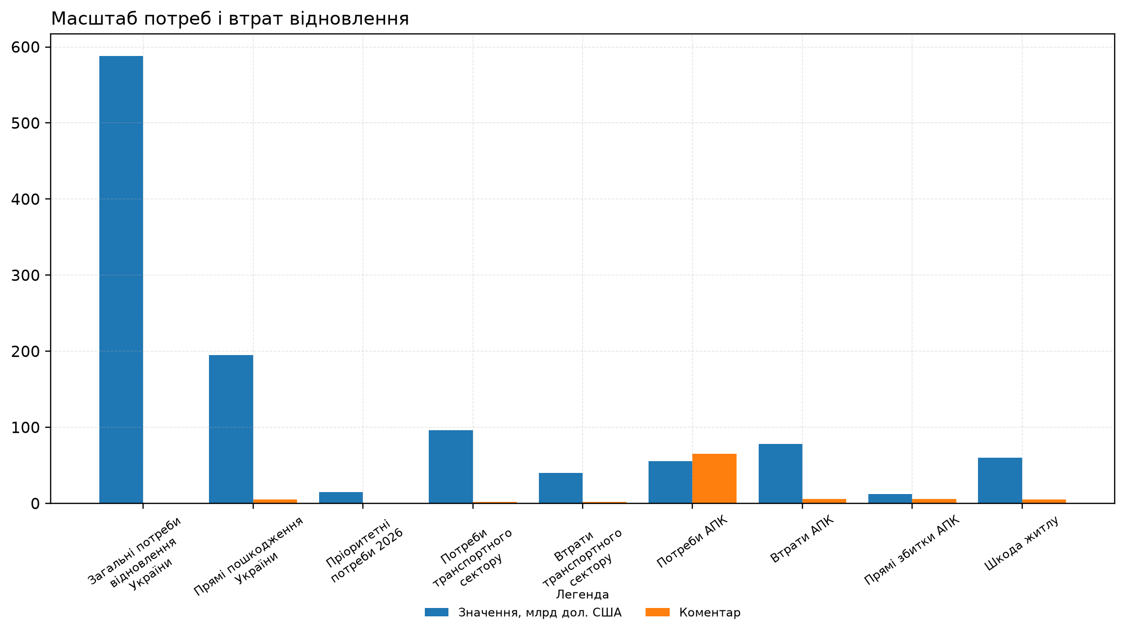
Графік 1. Масштаб потреб і втрат відновлення [1] [7] [8] [9] A0-G01
Графік показує, як саме в цьому вузлі видно, чи переходить адаптація у стійкіший економічний режим. [5]
По кожному сектору показано базовий рік, поточний рік та частку від довоєнної бази у відсотках. [5]
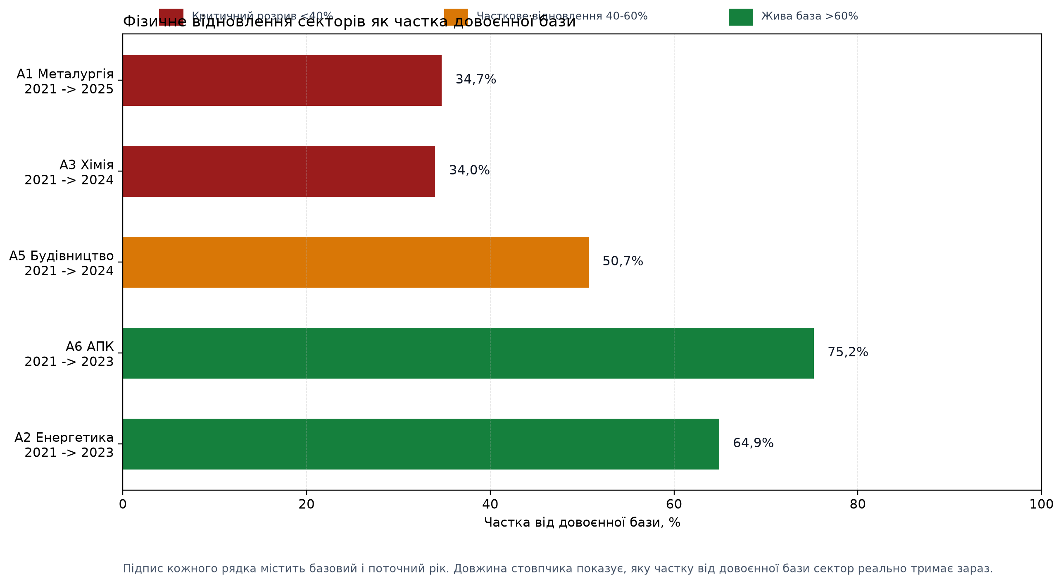
Графік 2. Фізичне відновлення секторів як частка довоєнної бази [5] [10] [11] [12] A0-G02
Графік показує, як саме в цьому вузлі видно, чи переходить адаптація у стійкіший економічний режим. [2]
Внутрішнє коло містить сектори, середнє - умови виконання, зовнішнє - тиск середовища. Вага кола показує силу впливу сигналу. [2]
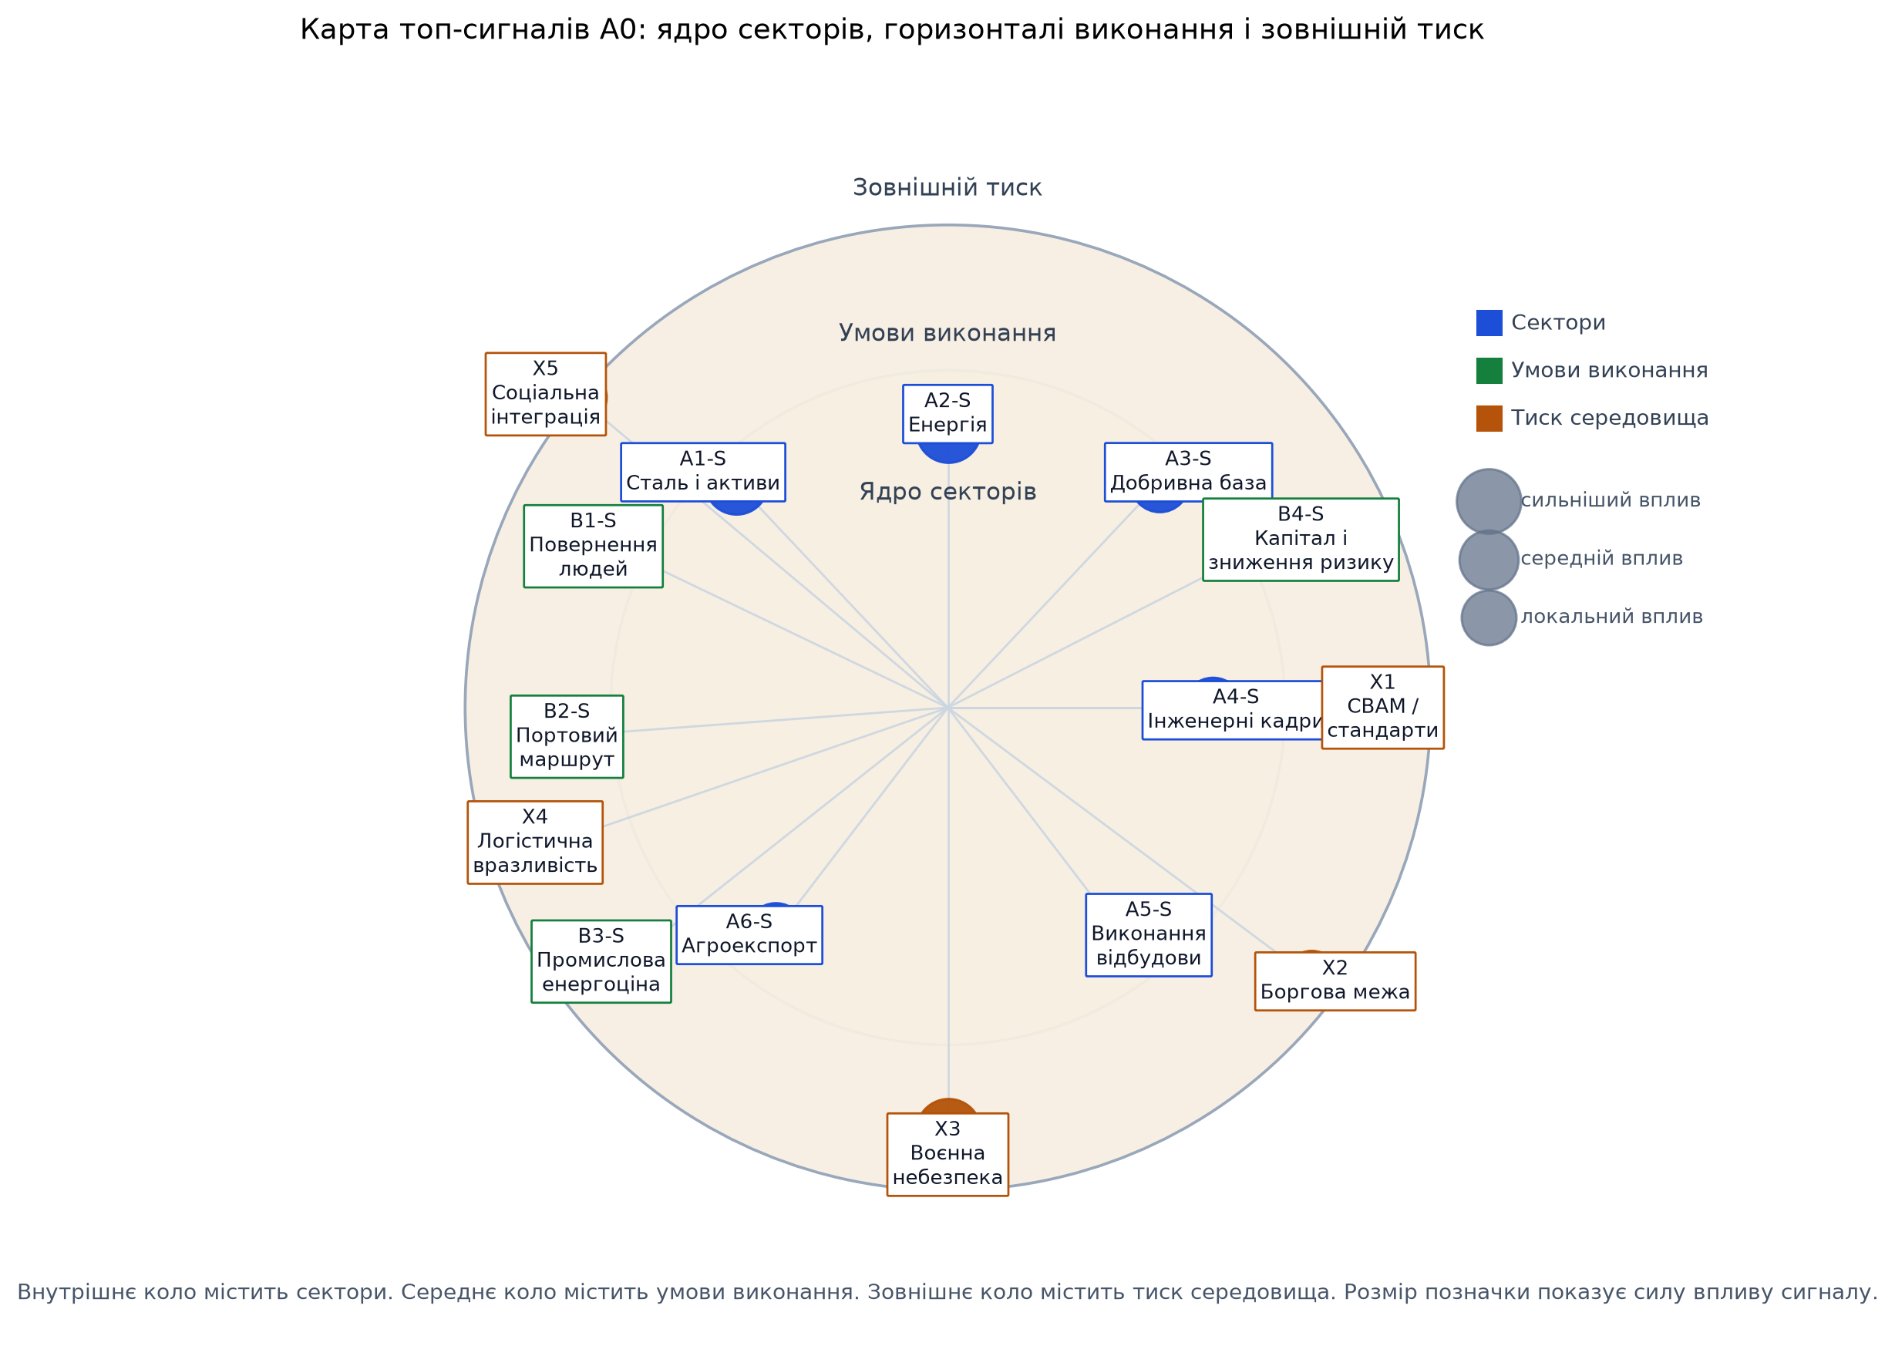
Графік 3. Карта топ-сигналів A0: ядро секторів, горизонталі виконання і зовнішній тиск [2] [3] [13] [14] A0-G17

2.2. Горизонтальні сигнали
Горизонтальні сигнали показують умови, без яких жоден сектор не переходить із адаптації у масштаб. Люди, логістика, тарифи й капітал працюють всередині виробництва: вони визначають, чи перетворюється технологічна база на контракт, контракт - на випуск, а випуск - на виручку й податки. [13]
У людському капіталі головним є доступна праця в потрібному місці й у потрібний час. Підприємству потрібні люди з житлом, транспортом, безпекою, навичками й горизонтом життя, достатнім для довгого виробничого циклу. [4]
У логістиці й інфраструктурі країна вже показала здатність до адаптації, але ще не перейшла до повної дешевизни й передбачуваності маршруту. Вантаж, порт, Дунай, залізниця, склад, енергопідключення і страховий інструмент читаються як єдиний контур, де збій одного вузла повертається в собівартість усіх інших. [3]
У тарифах і фінансах видно найбільш жорстку межу між формальним функціонуванням та інвестиційною привабливістю. Підприємство може працювати навіть у дорогому середовищі, але велике довге рішення починається лише там, де ризик, кредит, страховий пакет і енергія дають передбачувану економіку проєкту, а не просто можливість вижити ще один сезон. [15]
Графік показує умову виконання, від якої залежить кілька секторів одночасно. Тут видно, як собівартість і виробничий графік лишаються головною межею рішення. [2]
По осі X подано показник, по осі Y - Значення, Одиниця, Період, Джерело 07, Статус. [2]
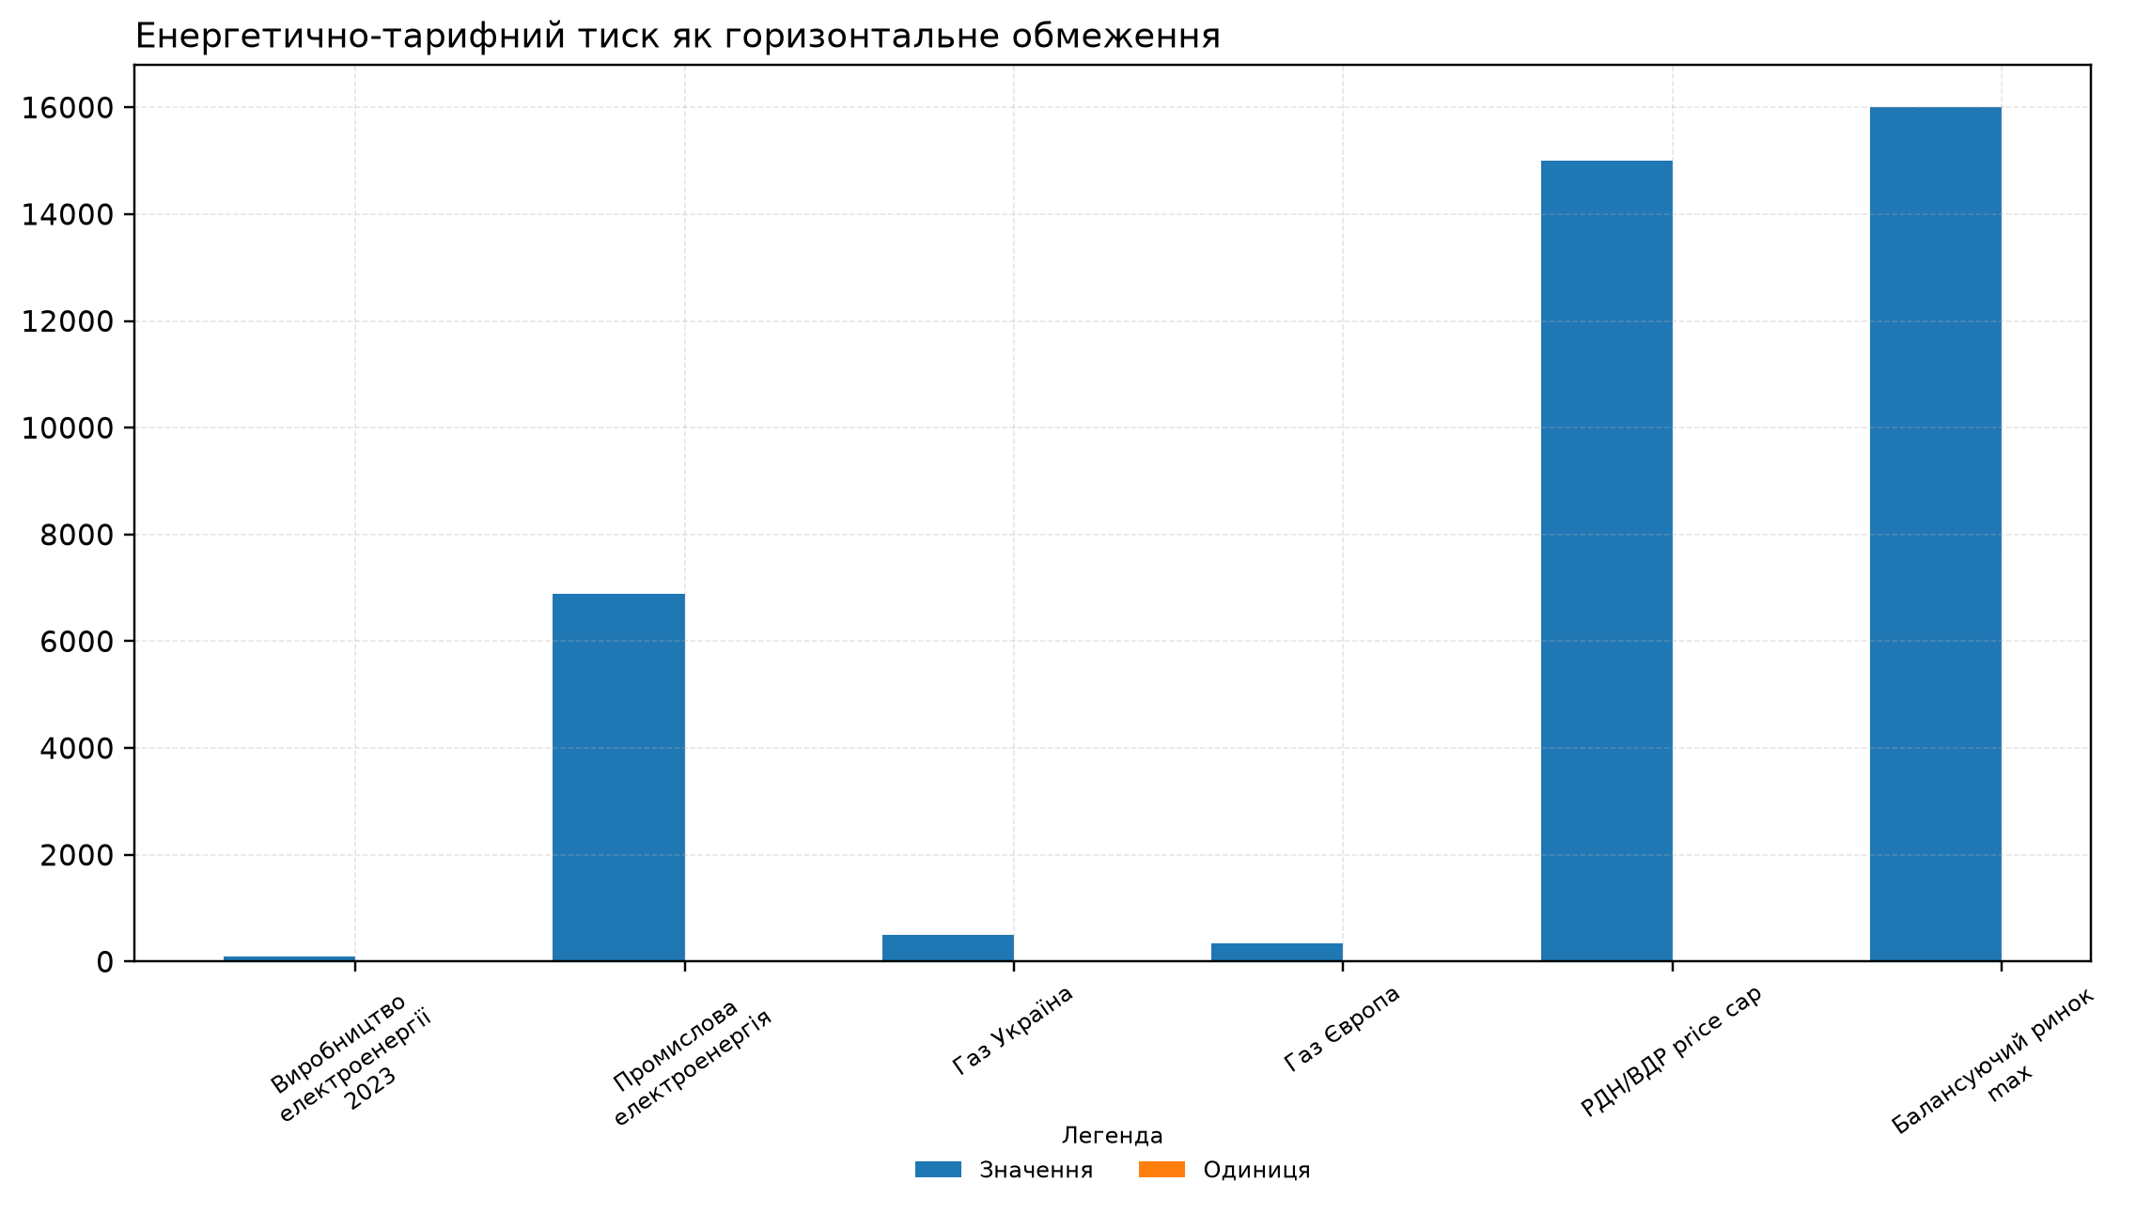
Графік 4. Енергетично-тарифний тиск як горизонтальне обмеження [2] [15] [16] A0-G03
Графік показує умову виконання, від якої залежить кілька секторів одночасно. Тут видно, як темп сектора визначається доступною працею не менше, ніж технікою або будівлями. [17]
Кожна картка містить окремий показник, його значення, одиницю виміру та період спостереження. [17]
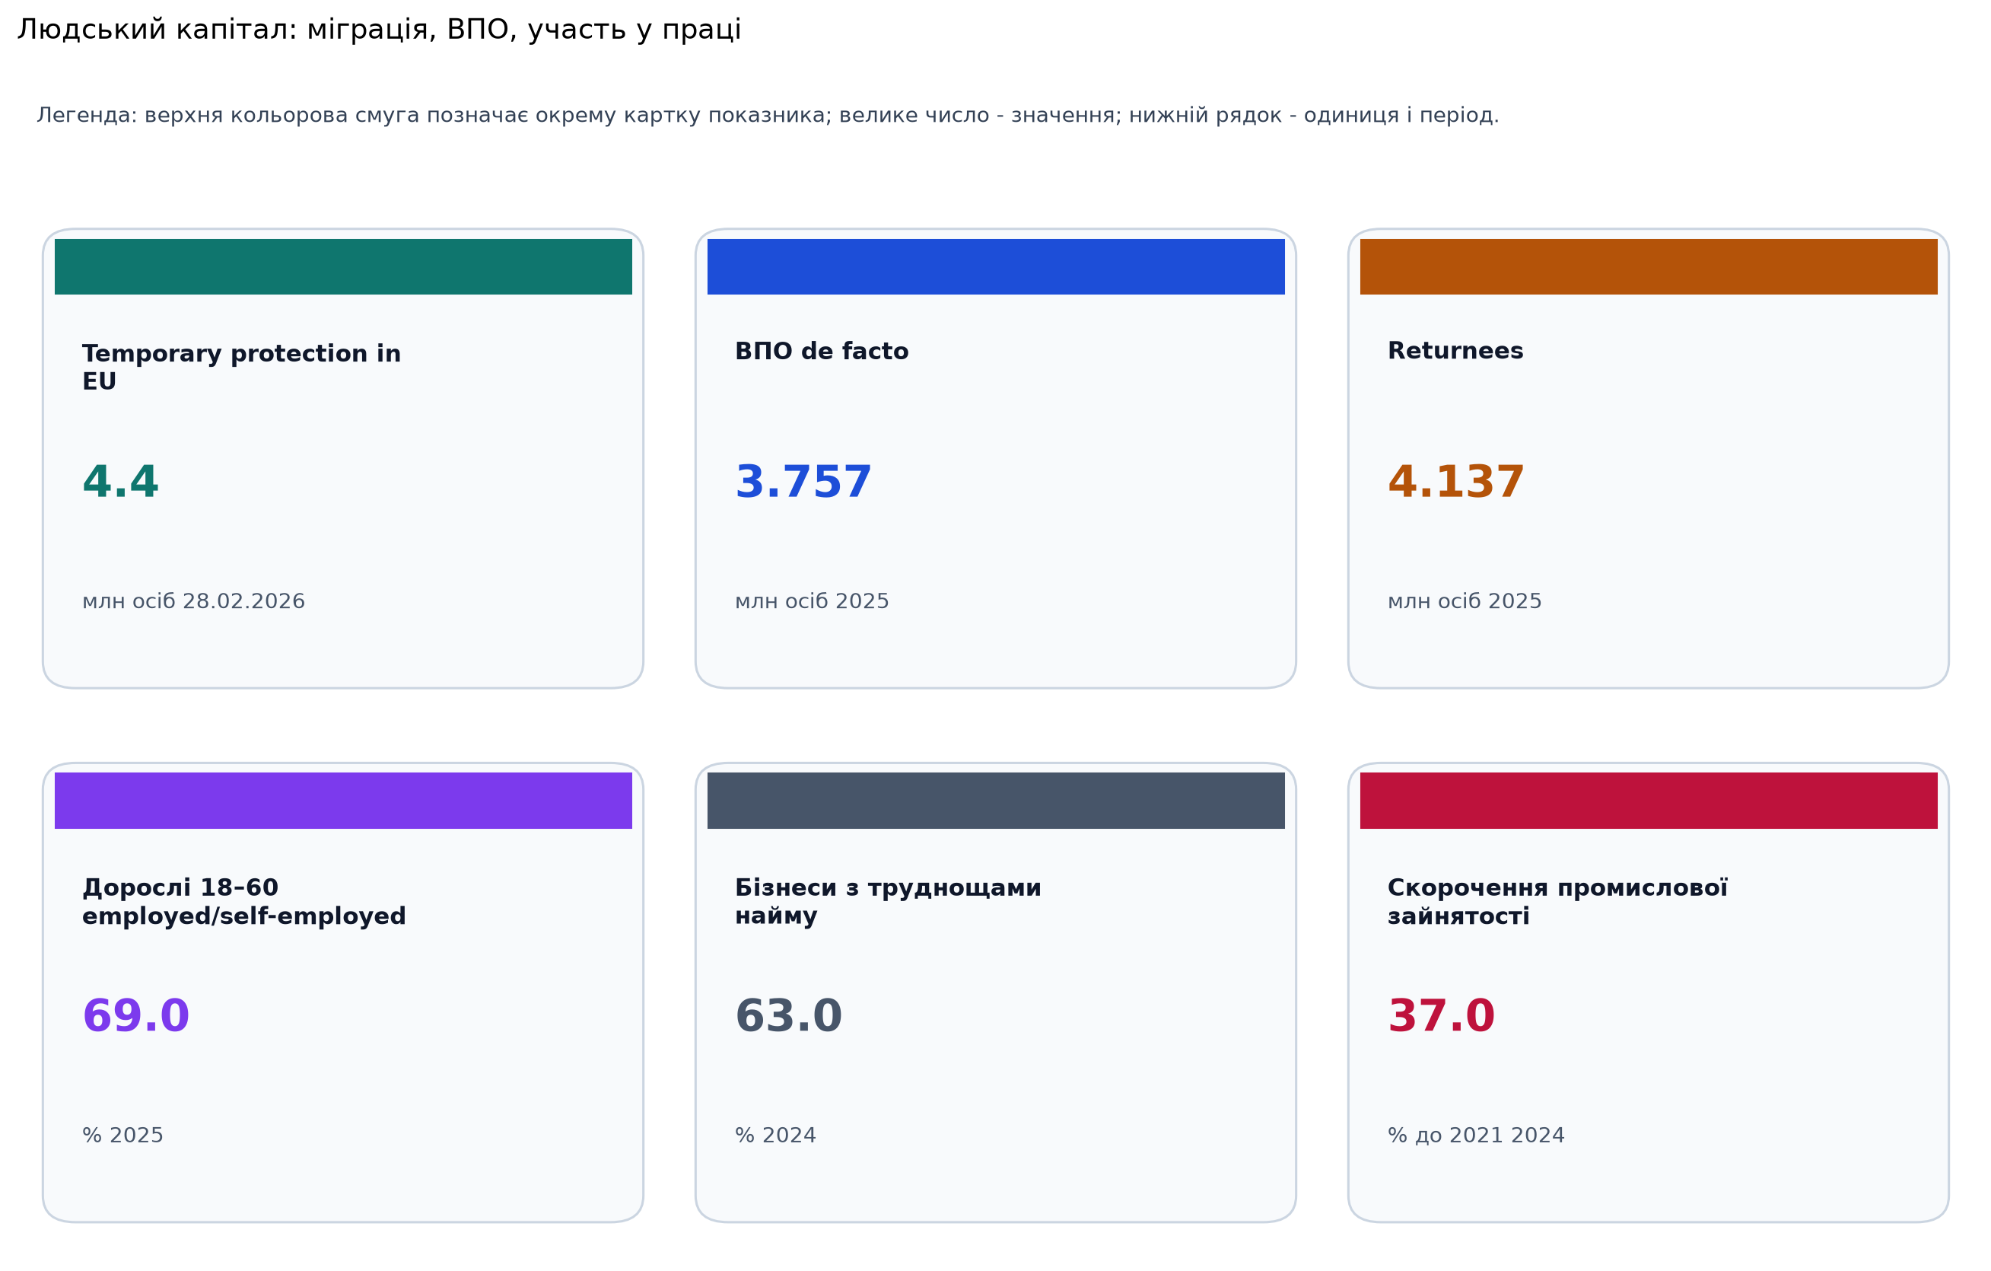
Графік 5. Людський капітал: міграція, ВПО, участь у праці [17] [4] [13] [18] A0-G04
Графік показує умову виконання, від якої залежить кілька секторів одночасно. Тут видно, як випуск має сенс лише там, де його можна вивезти без руйнівної премії часу і ризику. [3]
Сині стовпчики показують портовий вантажообіг у мільйонах тонн, помаранчева лінія - прямі іноземні інвестиції у мільярдах доларів США. [3]
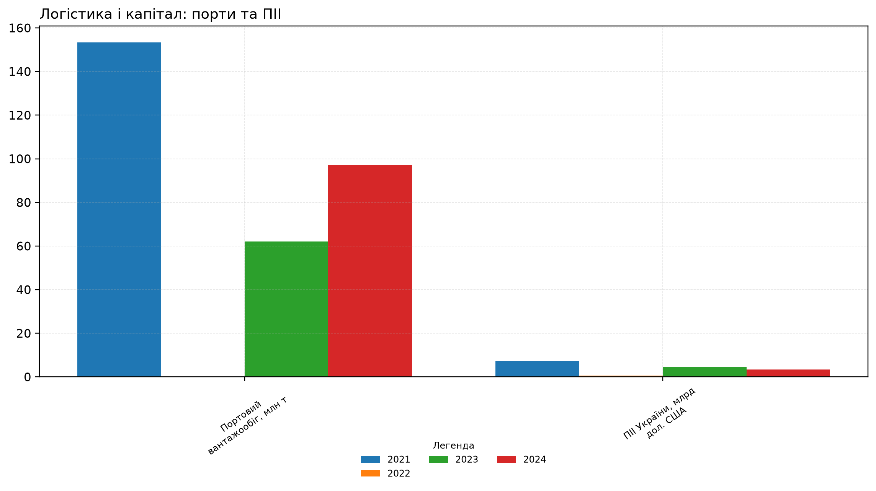
Графік 6. Логістика і капітал: порти та ПІІ [3] [19] A0-G05

Людський капітал

Короткий профіль сектора
Людський капітал у 2025-2026 роках є виробничою інфраструктурою. Ринок праці фіксується через 63% бізнесів з труднощами найму, 37% скорочення зайнятості у промисловості і 4,4 млн осіб під тимчасовим захистом у ЄС. [20]
До цього додається рух усередині країни: 3,757 млн ВПО і 4,137 млн осіб, що повернулися. Завод, інфраструктурний проєкт чи будівельний майданчик залежать від зарплати, житла, транспорту, шкіл, безпеки і реінтеграції. [17]
Людський капітал визначає швидкість виконання, доступність кадрів і строків та наявність середовища для довгої професійної траєкторії після війни. [4]
Графік показує стан сектора людський капітал і межу, яка стримує подальший рух. Тут видно, як темп сектора визначається доступною працею не менше, ніж технікою або будівлями. [4]
По осі X подано категорія, по осі Y - Період, Значення, Одиниця, SourceID, Статус. [4]
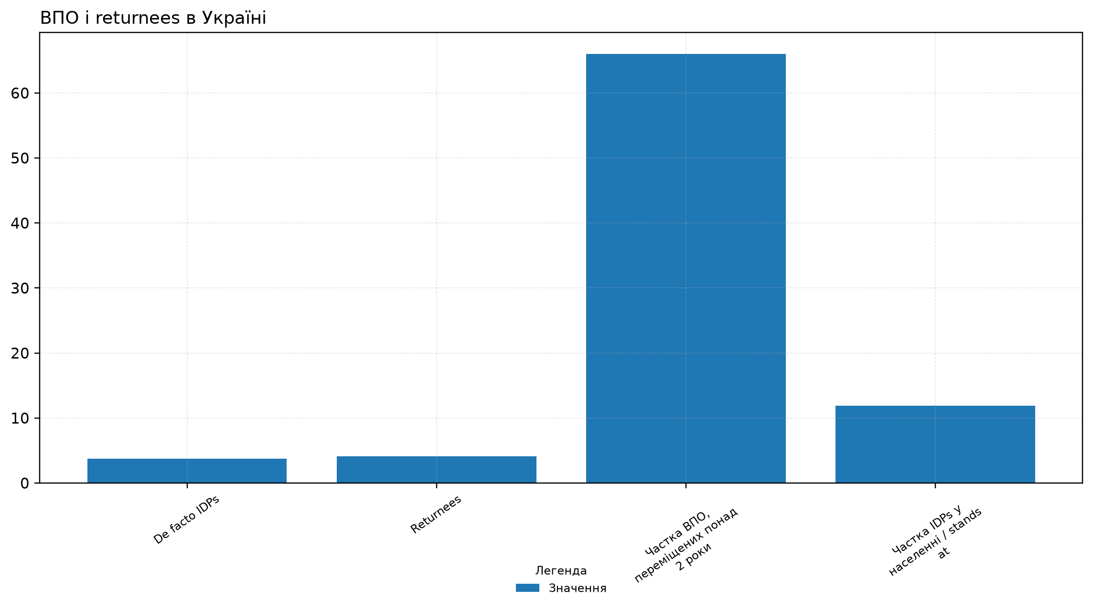
Графік 7. ВПО і returnees в Україні [4] B1-G03
довгострокове скорочення населення створило слабшу стартову базу ще до повномасштабної війни. Після 2022 року ця база одночасно зазнала зовнішньої міграції, внутрішнього переміщення, мобілізаційного тиску, регіонального невідповідність між людьми та роботою і втрати частини виробничих навичок. [18]
Система дублерів є практичною відповіддю на мобілізаційний ризик. Якщо кожна критична позиція має підготовленого дублера або команду, підприємство менше залежить від одного працівника і краще витримує непередбачувані кадрові зміни. [13]
RDNA5 задає масштаб відновлення, а цей масштаб автоматично формує попит на людей. Без кадрового плану великий портфель відбудови може створити взаємне витіснення між проєктами. [13]

Сигнали сектора

Сигнал 1 (B1-S01)
Показник 1990 фіксує вузол, від якого залежить темп сектора визначається доступною працею не менше, ніж технікою або будівлями. Це сигнал першого порядку типу обмеження. [20]

Сигнал 2 (B1-S02)
У центрі уваги Українці під тимчасовим захистом. Цей сигнал належить до типу спостереження і показує, що правило доступу до ринку стає таким самим важливим, як сама ціна виробництва. [17]

Сигнал 3 (B1-S03)
Факт ВПО і returnees в показує, як темп сектора визначається доступною працею не менше, ніж технікою або будівлями. За пріоритетом це сигнал першого порядку. [4]

Сигнал 4 (B1-S04)
Без зміни вузла Участь дорослого населення у темп сектора визначається доступною працею не менше, ніж технікою або будівлями. Сигнал належить до типу спостереження і потребує окремого контролю. [18]

Сигнал 5 (B1-S05)
Показник Дефіцит кадрів і промислова фіксує вузол, від якого залежить темп сектора визначається доступною працею не менше, ніж технікою або будівлями. Це сигнал другого порядку типу обмеження. [13]

Сигнал 6 (B1-S06)
У центрі уваги Перерозподіл зайнятості до оборони. Цей сигнал належить до типу спостереження і показує, що саме в цьому вузлі видно, чи переходить адаптація у стійкіший економічний режим. [13]

Сигнал 7 (B1-S07)
Факт Мінімальна зарплата показує, як саме в цьому вузлі видно, чи переходить адаптація у стійкіший економічний режим. За пріоритетом це сигнал другого порядку. [21]

Сигнал 8 (B1-S08)
Без зміни вузла Ринок праці темп сектора визначається доступною працею не менше, ніж технікою або будівлями. Сигнал належить до типу спостереження і потребує окремого контролю. [22]

Сигнал 9 (B1-S09)
Показник Фінансова ціна втрат людського фіксує вузол, від якого залежить масштаб відкладених рішень уже занадто великий для косметичних кроків. Це сигнал другого порядку типу спостереження. [23]

Сигнал 10 (B1-S10)
У центрі уваги Дефіцит праці як ризик. Цей сигнал належить до типу обмеження і показує, що темп сектора визначається доступною працею не менше, ніж технікою або будівлями. [24]

Інфраструктура і логістика

Короткий профіль сектора
Логістика залишається головною умовою того, чи перетворюється виробництво на гроші. Вантажообіг морських портів у 2024 році досяг 97,2 млн тонн, що показує реальну адаптацію маршруту навіть під ризиком атак. [25]
Логістичний маршрут уже працює, але сам по собі ще не гарантує відновлення. Порти, Дунай, залізниця, прикордонні переходи, склади і страхування працюють як один контур. Кожен його збій одразу повертається в собівартість металу, АПК, машинобудування і будівництва. [26]
Логістика приносить валютну виручку, знижує ризик постачання і показує, чи здатна країна вивезти складний продукт без руйнівної премії часу і ризику. [27]
Графік показує стан сектора інфраструктура і логістика і межу, яка стримує подальший рух. Тут видно, як випуск має сенс лише там, де його можна вивезти без руйнівної премії часу і ризику. [27]
По осі X подано рік, по осі Y - Вантажообіг, Одиниця, SourceID, Коментар. [27]
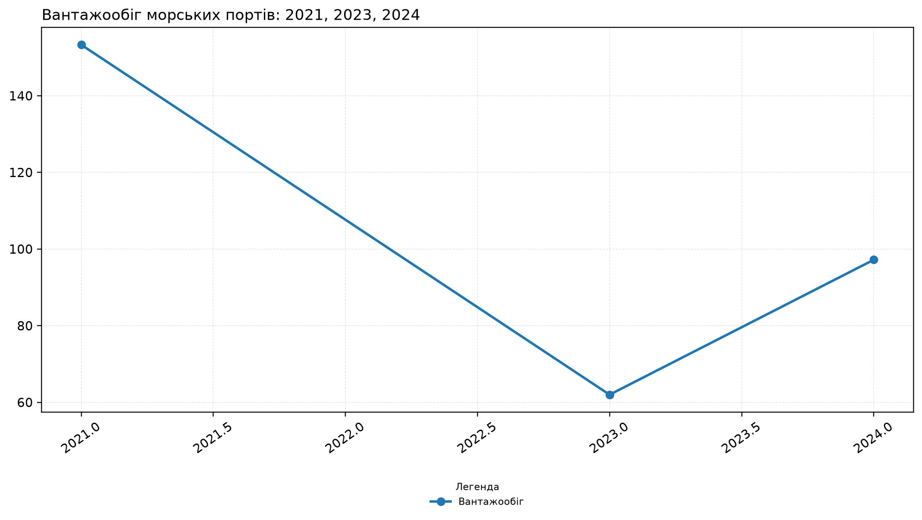
Графік 8. Вантажообіг морських портів: 2021, 2023, 2024 [27] [3] B2-G03
Інфраструктуру тут слід читати як систему пропускної здатності: енергетична доступність підтримує безперервність виробництва, дороги й залізниця забезпечують внутрішній рух, а порти й зовнішні коридори визначають експортну та імпортну рамку відбудови. [28]
Інерційний коридор інфраструктури виникає тоді, коли система стабілізується на нижчій пропускній базі. У такій ситуації окремі об’єкти ремонтуються, експорт частково відновлюється, дороги поступово відкриваються, а склади повертаються на ринок, але загальна швидкість виробництва і реконструкції залишається нижчою за потенціал. [29]
У підсумку інфраструктурний розділ формує горизонтальну рамку виконання для всієї промислової книги. Без неї галузеві розділи ризикують описувати потенціал, який фізично не проходить через енергію, дорогу, залізницю, порт, склад або кордон. З нею реіндустріалізація отримує перевірку на реальність: кожна виробнича амбіція має бути підкріплена маршрутом, потужністю, часом і фінансовою моделлю. [30]

Сигнали сектора

Сигнал 1 (B2-S01)
Показник 5 фіксує вузол, від якого залежить випуск має сенс лише там, де його можна вивезти без руйнівної премії часу і ризику. Це сигнал першого порядку типу обмеження. [25]

Сигнал 2 (B2-S02)
У центрі уваги Пошкодження доріг і мостів. Цей сигнал належить до типу обмеження і показує, що масштаб відкладених рішень уже занадто великий для косметичних кроків. [26]

Сигнал 3 (B2-S03)
Факт 2021, 2023, 2024 показує, як випуск має сенс лише там, де його можна вивезти без руйнівної премії часу і ризику. За пріоритетом це сигнал першого порядку. [27]

Сигнал 4 (B2-S04)
Без зміни вузла Стійкість портів і шкода випуск має сенс лише там, де його можна вивезти без руйнівної премії часу і ризику. Сигнал належить до типу спостереження і потребує окремого контролю. [28]

Сигнал 5 (B2-S05)
Показник Падіння доступної генераційної бази фіксує вузол, від якого залежить саме в цьому вузлі видно, чи переходить адаптація у стійкіший економічний режим. Це сигнал другого порядку типу спостереження. [29]

Сигнал 6 (B2-S06)
У центрі уваги Пікова доступна генерація. Цей сигнал належить до типу спостереження і показує, що саме в цьому вузлі видно, чи переходить адаптація у стійкіший економічний режим. [30]

Сигнал 7 (B2-S07)
Факт Скорочення складських площ у показує, як саме в цьому вузлі видно, чи переходить адаптація у стійкіший економічний режим. За пріоритетом це сигнал другого порядку. [31]

Сигнал 8 (B2-S08)
Без зміни вузла Дунайський маршрут як альтернативний випуск має сенс лише там, де його можна вивезти без руйнівної премії часу і ризику. Сигнал належить до типу спроможність і потребує окремого контролю. [32]

Сигнал 9 (B2-S09)
Показник 2 фіксує вузол, від якого залежить саме в цьому вузлі видно, чи переходить адаптація у стійкіший економічний режим. Це сигнал другого порядку типу спостереження. [33]

Сигнал 10 (B2-S10)
У центрі уваги 0. Цей сигнал належить до типу спостереження і показує, що саме в цьому вузлі видно, чи переходить адаптація у стійкіший економічний режим. [1]

Тарифний і ціновий тиск

Короткий профіль сектора
Тарифна рамка стала однією з центральних тем промислової економіки. Для бізнесу енергетичний коридор фіксується через 6,881 грн/кВт-год промислової електроенергії наприкінці 2025 року, через високий газовий розрив і через тиск залізничних тарифів. [34]
Тарифний вузол проходить через метал, хімію, агро, будматеріали і машинобудування. У кожному випадку він діє іншим каналом - від простою печі до втрати маржі чи відкладеного інвестиційного рішення. [34]
Тарифний тиск визначає промислову конкурентоспроможність, економіку проекту і здатність підприємства працювати стабільно без режиму постійного латання витрат. [15]
Графік показує стан сектора тарифний і ціновий тиск і межу, яка стримує подальший рух. Тут видно, як собівартість і виробничий графік лишаються головною межею рішення. [15]
По осі X подано показник, по осі Y - Мінімум, Максимум, Одиниця, Період, Джерело, Статус. [15]
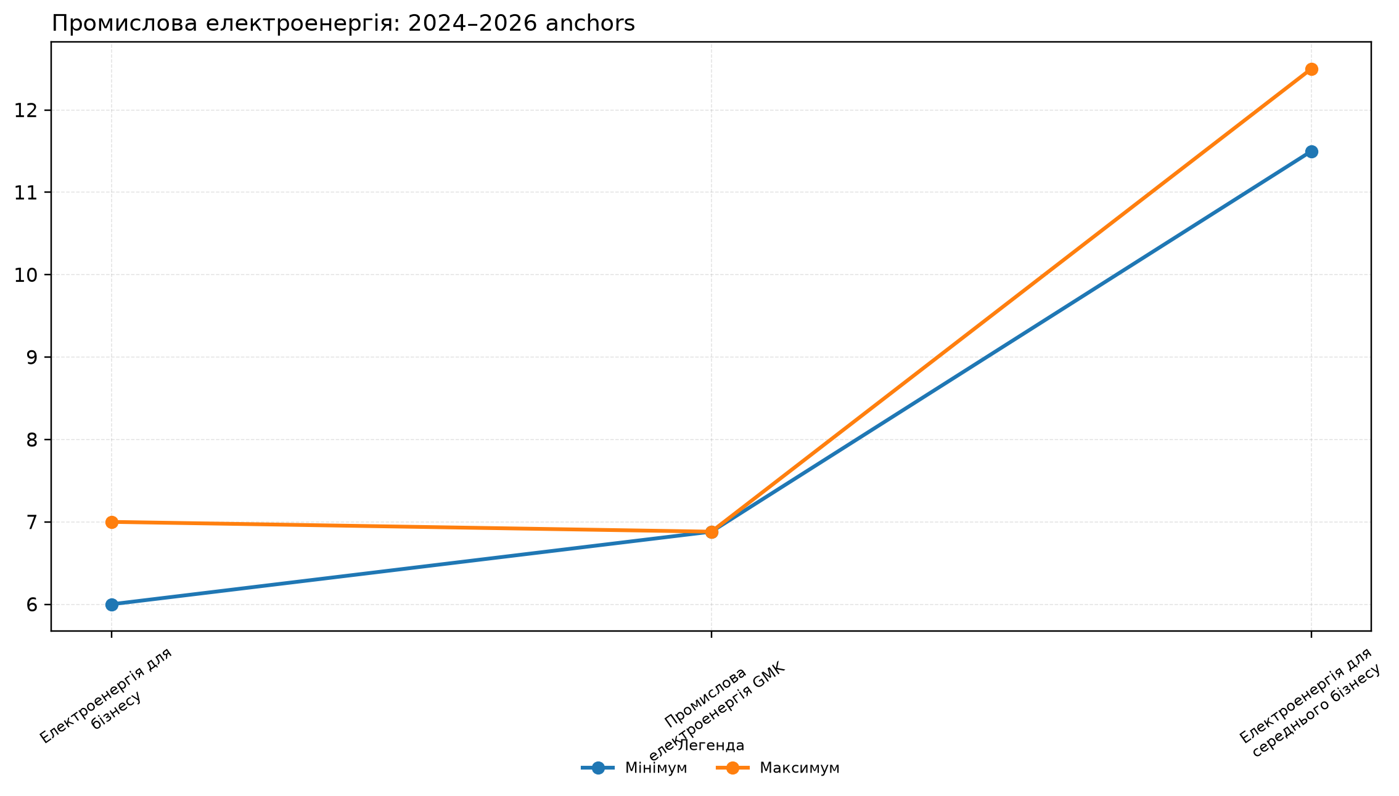
Графік 9. Промислова електроенергія: 2024–2026 anchors [15] [35] [36] B3-G03
Соціальний тарифний контур виконує легітимну функцію захисту домогосподарств, але для промисловості він стає ризиком тоді, коли різниця між соціальною ціною і системною вартістю не показана окремим бюджетним або регуляторним інструментом. Побутова електроенергія має зафіксований рівень, а соціальна підтримка побутових споживачів пояснюється регулятором як окрема публічна рамка. [15]
До 2035 року тарифний режим визначатиме, чи країна створить умови для складнішого виробництва. Електрифікація металургії, локалізація машинобудування, хімічна переробка, відбудова з українських матеріалів і агропереробка потребують не просто фізичної енергії і транспорту. Вони потребують передбачуваного структура витрат, який можна закласти в контракт і інвестиційний проєкт. [37]
Шістнадцятий елемент - публічна довіра. Тарифні рішення стають політично токсичними тоді, коли суспільство не бачить, де закінчується соціальний захист і де починається приховане фінансування системних дефіцитів. Чітке пояснення джерел, адресатів і промислових наслідків не робить тарифні рішення легкими, але робить їх підзвітними. [38]

Сигнали сектора

Сигнал 1 (B3-S01)
Показник Побутовий тариф як соціальний якір фіксує вузол, від якого залежить собівартість і виробничий графік лишаються головною межею рішення. Це сигнал першого порядку типу обмеження. [34]

Сигнал 2 (B3-S02)
У центрі уваги Побутовий тариф проти промислової. Цей сигнал належить до типу обмеження і показує, що собівартість і виробничий графік лишаються головною межею рішення. [34]

Сигнал 3 (B3-S03)
Факт Промислова електроенергія показує, як собівартість і виробничий графік лишаються головною межею рішення. За пріоритетом це сигнал першого порядку. [15]

Сигнал 4 (B3-S04)
Без зміни вузла Газовий розрив собівартість і виробничий графік лишаються головною межею рішення. Сигнал належить до типу спостереження і потребує окремого контролю. [15]

Сигнал 5 (B3-S05)
Показник Граничні ціни електроринку фіксує вузол, від якого залежить собівартість і виробничий графік лишаються головною межею рішення. Це сигнал другого порядку типу спостереження. [37]

Сигнал 6 (B3-S06)
У центрі уваги 70. Цей сигнал належить до типу спостереження і показує, що саме в цьому вузлі видно, чи переходить адаптація у стійкіший економічний режим. [38]

Сигнал 7 (B3-S07)
Факт Енергосистема як джерело тарифної показує, як собівартість і виробничий графік лишаються головною межею рішення. За пріоритетом це сигнал другого порядку. [2]

Сигнал 8 (B3-S08)
Без зміни вузла Секторна експозиція до енергії, собівартість і виробничий графік лишаються головною межею рішення. Сигнал належить до типу спостереження і потребує окремого контролю. [39]

Сигнал 9 (B3-S09)
Показник 1 фіксує вузол, від якого залежить саме в цьому вузлі видно, чи переходить адаптація у стійкіший економічний режим. Це сигнал другого порядку типу спостереження. [15]

Сигнал 10 (B3-S10)
У центрі уваги Історія побутового тарифу на. Цей сигнал належить до типу обмеження і показує, що собівартість і виробничий графік лишаються головною межею рішення. [40]

Фінанси та інвестиції

Короткий профіль сектора
Фінансова задача відновлення вже вимірюється масштабом системи. RDNA5 ставить 588 млрд дол. потреб відновлення і 195 млрд дол. прямих пошкоджень, тоді як приватний капітал усе ще входить в країну дуже обережно. [1]
Ринок капіталу дивиться на облікову ставку, кредит, валютний режим, рейтинги, страхування і якість проєктного пайплайну як на одну конструкцію. Інвестиційний клімат України визначається поверненням грошей у країні високого ризику. [19]
У цьому блоці збігаються інтереси держави й ринку. Дешевший ризик, довший горизонт і зрозуміліший вихід із капіталу дають доказ, що довга робота і виробниче оновлення справді знайдуть фінансування. [19]
Графік показує стан сектора фінанси та інвестиції і межу, яка стримує подальший рух. Тут видно, як масштаб відкладених рішень уже занадто великий для косметичних кроків. [1]
По осі X подано показник, по осі Y - Значення, Одиниця, Період / дата, Клас даних. [1]
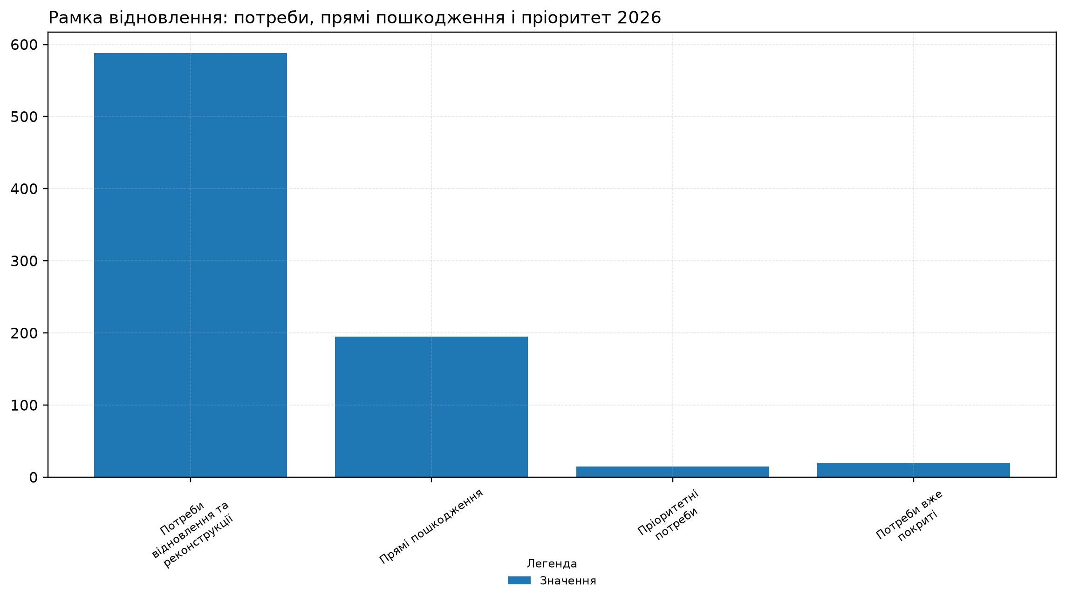
Графік 10. Рамка відновлення: потреби, прямі пошкодження і пріоритет 2026 [1] B4-G01
Фінансова рамка незалежної України теж починалася не з порожнього місця: країна успадкувала велику промислову економіку, але не отримала глибокого ринку капіталу, довгих грошей і стабільної системи приватного кредитування. Тому перехід до ринку від самого початку проходив через валютні шоки, слабкі інститути власності та дорогу довіру. [19]
Проєкти з високою часткою будівельно-монтажних робіт і зрозумілим попитом можуть швидше ставати придатними для фінансування, якщо мають підтверджене джерело платежів. Проєкти з високою технологічною складністю потребують довшої підготовки, бо ризик обладнання, імпорту, підключення, кадрів і сертифікації входить у фінансову модель. Тому однакова сума капітальні витрати (CAPEX) у різних секторах створює різну вимогу до гарантій, строків і страхування. [41]
Фінансовий розділ формує міст між секторними потребами і фінансовою реальністю. Якщо секторний розділ показує, що потрібна модернізація, фінансовий розділ визначає, які умови роблять її фінансово можливою. Це дає читачеві практичну рамку: кожний промисловий пріоритет повинен мати власний мапа ризиків, інструмент покриття ризику, джерело довгого капіталу і статус підготовки проєкту. [42]

Сигнали сектора

Сигнал 1 (B4-S01)
Показник Рамка відновлення фіксує вузол, від якого залежить масштаб відкладених рішень уже занадто великий для косметичних кроків. Це сигнал першого порядку типу обмеження. [1]

Сигнал 2 (B4-S02)
У центрі уваги ПІІ України. Цей сигнал належить до типу спроможність і показує, що масштаб відкладених рішень уже занадто великий для косметичних кроків. [19]

Сигнал 3 (B4-S03)
Факт ПІІ 2024 показує, як саме в цьому вузлі видно, чи переходить адаптація у стійкіший економічний режим. За пріоритетом це сигнал першого порядку. [19]

Сигнал 4 (B4-S04)
Без зміни вузла ПІІ як частка валового саме в цьому вузлі видно, чи переходить адаптація у стійкіший економічний режим. Сигнал належить до типу спостереження і потребує окремого контролю. [19]

Сигнал 5 (B4-S05)
Показник Кредитний канал фіксує вузол, від якого залежить без дешевшого ризику і довшого горизонту навіть сильний попит не стає довгою ставкою. Це сигнал другого порядку типу спостереження. [41]

Сигнал 6 (B4-S06)
У центрі уваги Резерви, інтервенції та зовнішні. Цей сигнал належить до типу спроможність і показує, що без дешевшого ризику і довшого горизонту навіть сильний попит не стає довгою ставкою. [42]

Сигнал 7 (B4-S07)
Факт Суверенні рейтинги і боргові показує, як без дешевшого ризику і довшого горизонту навіть сильний попит не стає довгою ставкою. За пріоритетом це сигнал другого порядку. [43]

Сигнал 8 (B4-S08)
Без зміни вузла номінальний та реальний ВВП саме в цьому вузлі видно, чи переходить адаптація у стійкіший економічний режим. Сигнал належить до типу спостереження і потребує окремого контролю. [44]

Сигнал 9 (B4-S09)
Показник Ринковий масштаб фіксує вузол, від якого залежить темп сектора визначається доступною працею не менше, ніж технікою або будівлями. Це сигнал другого порядку типу спостереження. [44]

Сигнал 10 (B4-S10)
У центрі уваги Курсова траєкторія. Цей сигнал належить до типу спостереження і показує, що саме в цьому вузлі видно, чи переходить адаптація у стійкіший економічний режим. [45]

2.3. Вертикальні сигнали
Вертикальні сигнали показують фізичну тканину промислової економіки. Тут видно, які сектори дають країні валютну виручку, які формують внутрішній мультиплікатор, де вціліла виробнича школа, а де шок 2022 року перетворився на довгий структурний розрив, який не закривається автоматично навіть за наявності попиту. [5]
Метал, енергія, хімія, машинобудування, будівництво й агропереробка входять у літо 2026 року з різною силою, але в усіх секторах повторюється одна логіка. Спершу працює те, що країна успадкувала й частково зберегла; потім стає видно, що саме було реально досягнуто до 2021 року; далі проступає масштаб того, що втрачено; старт 2025-2026 років уже показує, що саме доведеться виправляти. [5]

Металургія

Короткий профіль сектора
У 2025 році виплавка сталі в Україні трималася лише на 34,7% від рівня 2021 року. Це показує радикально вужче промислове ядро, в якому зупинка одного великого активу одразу б'є по всій системі. [38]
Металургія лишається сектором експорту і тестом здатності країни втримати важку індустрію під тиском енергії, логістики і CBAM. Без передбачуваної собівартості та маршруту саме тут найшвидше фіксується перетворення війни на довгострокову втрату виробничої складності. [5]
Металургія формує валютну виручку і регіональну зайнятість, тримає попит на модернізацію й декарбонізацію та зберігає в країні велику технічну школу, здатну працювати в новому циклі інвестицій. [5]
Графік показує стан сектора металургія і межу, яка стримує подальший рух. Тут видно, як саме в цьому вузлі видно, чи переходить адаптація у стійкіший економічний режим. [5]
По осі X подано year, по осі Y - Steel crude, mln t, Pig iron, mln t, Rolled products, mln t, Source note, Quality status, Reader-visible source IDs. [5]
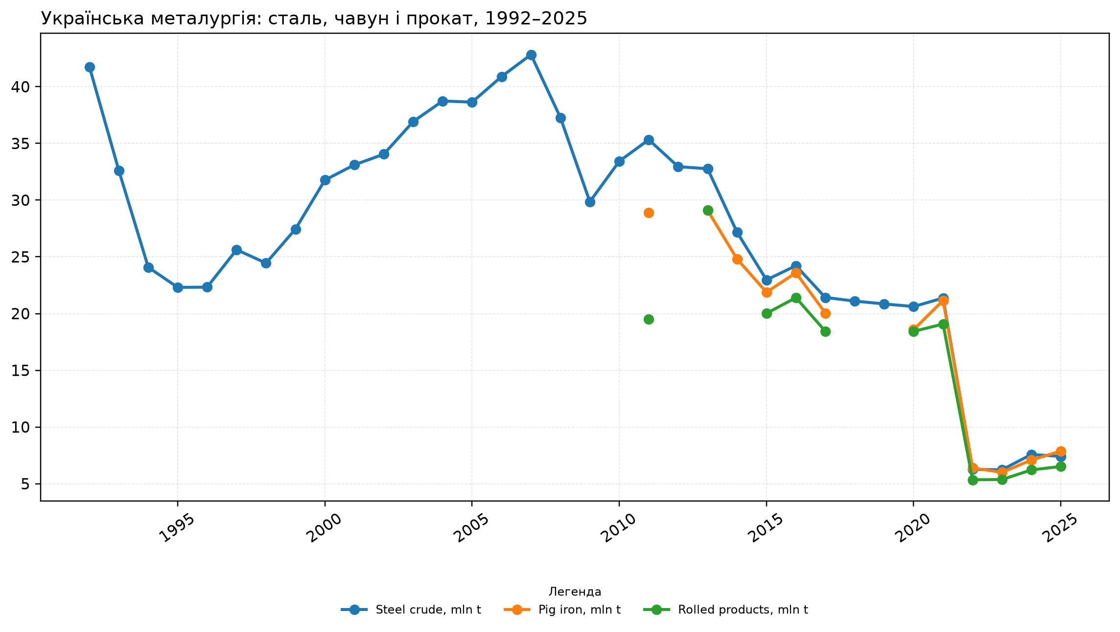
Графік 11. Українська металургія: сталь, чавун і прокат, 1992–2025 [5] A1-G02
На вході в незалежність металургія була одним з головних носіїв промислової ваги країни: Україна отримала великі комбінати, розвинену коксохімію, трубне виробництво та експортний інерційний контур, який формувався ще в радянській логіці великих обсягів і дешевої енергії. [46]
Зайнятість у металургії з початку року скоротилася на 2,6%. Для безперервних виробництв навіть невелике відносне зменшення персоналу може створювати вузьке місце для зміни, ремонту, контролю якості або запуску агрегату. У металургії людський капітал пов’язаний із безпекою, технологічною дисципліною і здатністю тримати виробничий ритм. [47]
До 2030 року головним ризиком є стабілізація на нижчій виробничій платформі. Галузь може зберігати важливі активи і навіть нарощувати окремі сегменти, але без масштабної модернізації, прогнозованої енергії, логістики й доступного капіталу її внесок у промислову додану вартість залишатиметься нижчим за потенціал. До 2035 року інерція стає небезпечнішою, бо технологічне відставання накопичується і робить вхід у європейські ланцюги дорожчим. [48]
Окрема умова стосується кадрів. Кадровий контур треба моніторити разом із виробництвом. Якщо персонал, ремонтні бригади, інженери і оператори не утримуються в галузі, модернізація втрачає швидкість навіть за наявності обладнання. [15]

Сигнали сектора

Сигнал 1 (A1-S01)
Показник 42 → 16,5 → 8 млн т фіксує вузол, від якого залежить фізичне ядро сектора ще не повернулося до довоєнної норми і потребує точного підсилення. Це сигнал першого порядку типу спроможність. [38]

Сигнал 2 (A1-S02)
У центрі уваги 1992. Цей сигнал належить до типу спостереження і показує, що саме в цьому вузлі видно, чи переходить адаптація у стійкіший економічний режим. [5]

Сигнал 3 (A1-S03)
Факт 2025 як частка довоєнного рівня 2021 показує, як саме в цьому вузлі видно, чи переходить адаптація у стійкіший економічний режим. За пріоритетом це сигнал першого порядку. [5]

Сигнал 4 (A1-S04)
Без зміни вузла Карта ключових металургійних активів фізичне ядро сектора ще не повернулося до довоєнної норми і потребує точного підсилення. Сигнал належить до типу спроможність і потребує окремого контролю. [46]

Сигнал 5 (A1-S05)
Показник Експорт металургійних продуктів у 2025 фіксує вузол, від якого залежить випуск має сенс лише там, де його можна вивезти без руйнівної премії часу і ризику. Це сигнал другого порядку типу спроможність. [47]

Сигнал 6 (A1-S06)
У центрі уваги Імпорт прокату в Україну у 2025. Цей сигнал належить до типу спостереження і показує, що випуск має сенс лише там, де його можна вивезти без руйнівної премії часу і ризику. [48]

Сигнал 7 (A1-S07)
Факт Енергоціновий тиск на промисловість показує, як собівартість і виробничий графік лишаються головною межею рішення. За пріоритетом це сигнал другого порядку. [15]

Сигнал 8 (A1-S08)
Без зміни вузла CBAM як операційне обмеження випуск має сенс лише там, де його можна вивезти без руйнівної премії часу і ризику. Сигнал належить до типу спроможність і потребує окремого контролю. [49]

Сигнал 9 (A1-S09)
Показник 2021-2025 фіксує вузол, від якого залежить саме в цьому вузлі видно, чи переходить адаптація у стійкіший економічний режим. Це сигнал другого порядку типу спостереження. [50]

Сигнал 10 (A1-S10)
У центрі уваги Номінальні потужності металургії за. Цей сигнал належить до типу спроможність і показує, що фізичне ядро сектора ще не повернулося до довоєнної норми і потребує точного підсилення. [38]

Енергетика

Короткий профіль сектора
Енергетика визначає ритм усієї промислової карти. Довгий ряд виробництва електроенергії показує падіння з ~156 ТВт-год у 2021 році до воєнно стиснутої бази 2022-2023 років, а отже й менший резерв для важкої промисловості. [51]
У 2025 році промислова електроенергія і газ уже працювали як собівартісний стрес-тест. Підприємство змушене рахувати мегават-годину, резерв, простої, власну генерацію, контракт на безперервність і ціну ремонту після атак. [2]
Енергетика визначає промислову безперервність, прогнозований грошовий потік підприємства і можливість планувати зміну без режиму постійного аварійного виживання. [2]
Графік показує стан сектора енергетика і межу, яка стримує подальший рух. Тут видно, як собівартість і виробничий графік лишаються головною межею рішення. [2]
По осі X подано рік, по осі Y - Значення, Одиниця, Примітки. [2]
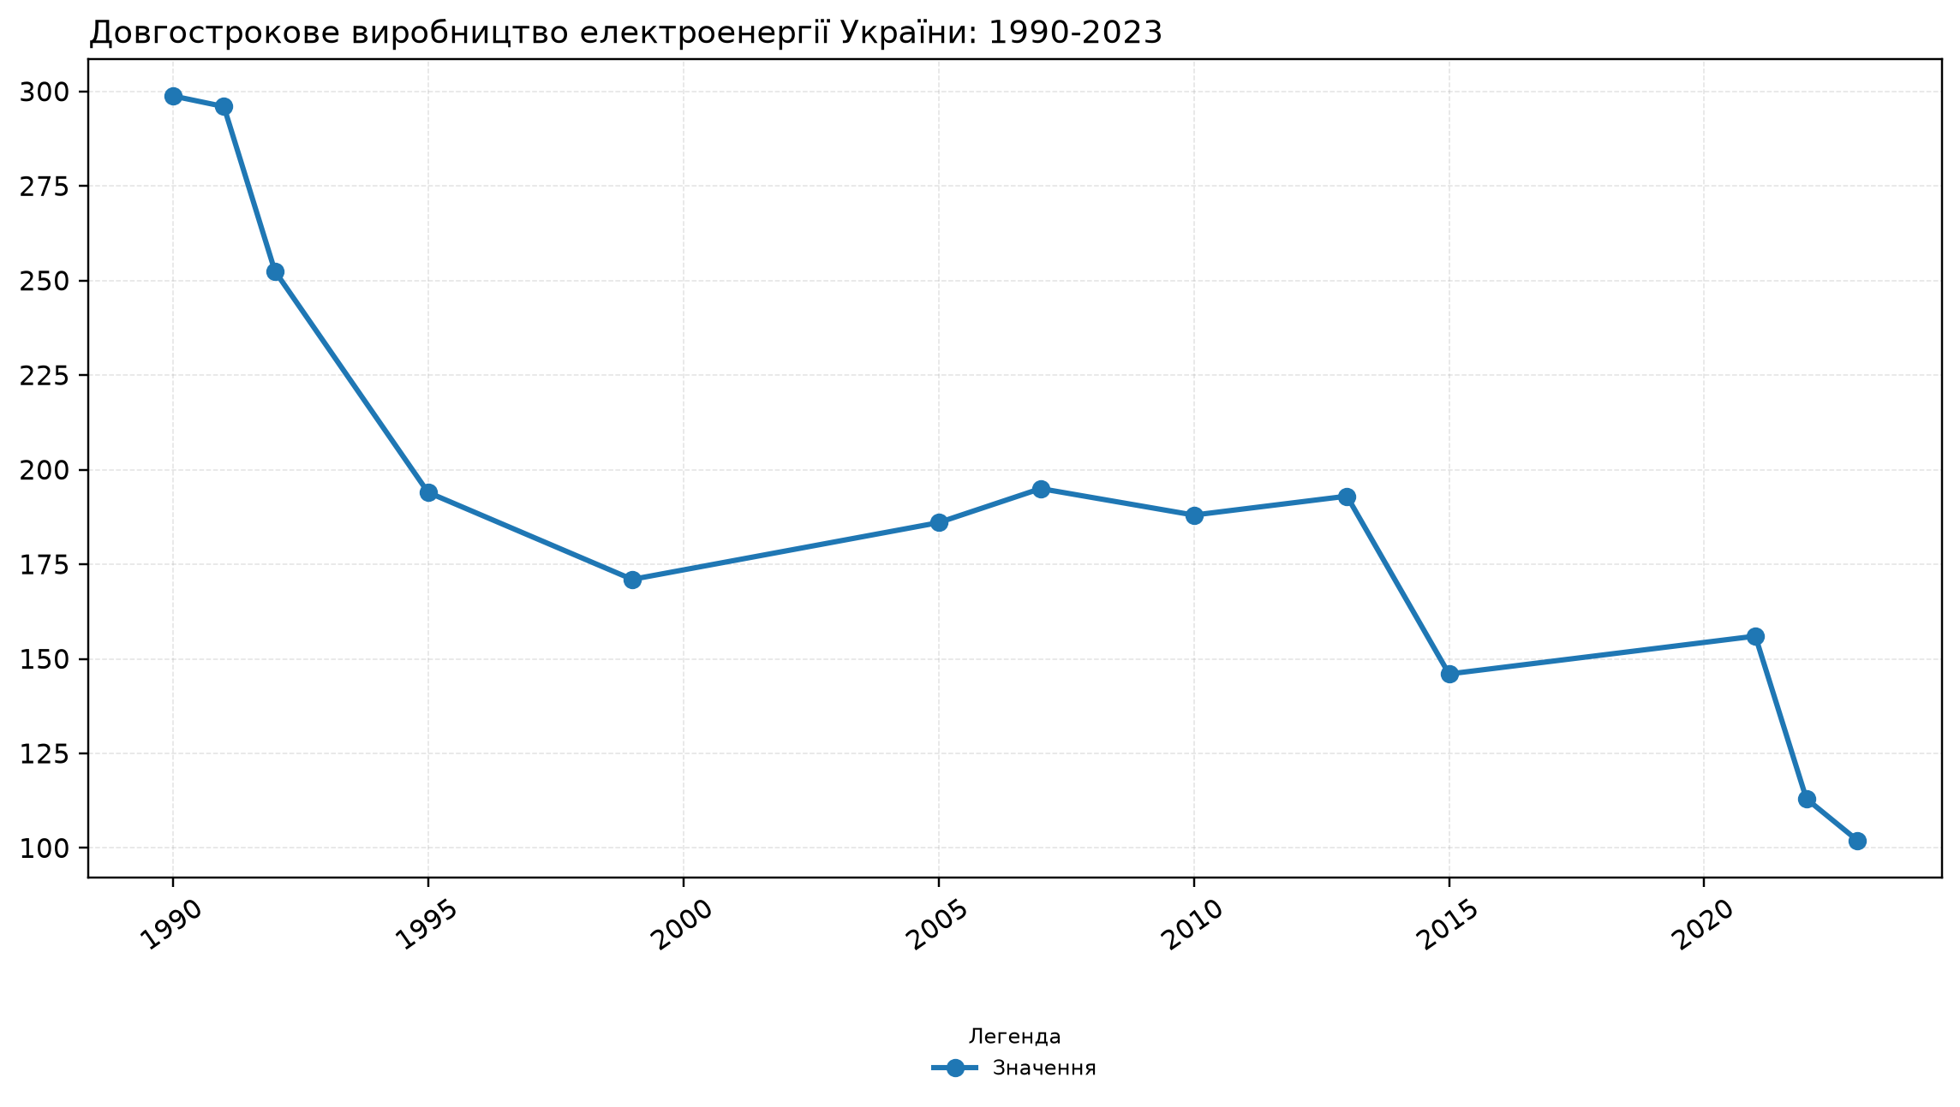
Графік 12. Довгострокове виробництво електроенергії України: 1990-2023 [2] A2-G10
Механізм обмеження простий: енергоємне підприємство не може компенсувати нестачу стабільної потужності лише вищою ціною продукції. Воно змінює графік, зупиняє частину агрегатів, купує резервне обладнання, переходить на дорожчу власну генерацію або втрачає маржу через простій. Тому енергетичний дефіцит швидко перетворюється на промислову недозавантаженість. [52]
Синхронізація з європейською енергосистемою дала Україні зовнішній стабілізатор, але імпорт електроенергії є одночасно ресурсом і індикатором дефіциту. Коли імпорт зростає до історичних максимумів, він допомагає пройти пікові періоди, але також показує, що внутрішній резерв залишається недостатнім для безпечної промислової траєкторії. [53]
Борги ринку створюють інший канал ризику. Якщо фінансові розрахунки між учасниками накопичують напругу, оператори, постачальники і генерація мають менше простору для ремонтів, резерву, інвестицій і закупівлі палива. Це перетворює тарифне питання на питання фізичної стійкості системи. [16]
R&D у A2 показує практичні технології системної стійкості: цифрові двійники мережі, прогнозування пікових навантажень, керування попитом, акумуляція, мікромережі, захист підстанцій, швидке перемикання, комбінована генерація і точне вимірювання повної енергетичної собівартості для підприємств. Ці рішення не замінюють великої генерації, але зменшують промислову вразливість. [54]

Сигнали сектора

Сигнал 1 (A2-S01)
Показник Формальна, доступна і втрачена фіксує вузол, від якого залежить собівартість і виробничий графік лишаються головною межею рішення. Це сигнал першого порядку типу спроможність. [51]

Сигнал 2 (A2-S02)
У центрі уваги Виробництво електроенергії. Цей сигнал належить до типу спостереження і показує, що собівартість і виробничий графік лишаються головною межею рішення. [2]

Сигнал 3 (A2-S03)
Факт Структура виробництва електроенергії у показує, як собівартість і виробничий графік лишаються головною межею рішення. За пріоритетом це сигнал першого порядку. [2]

Сигнал 4 (A2-S04)
Без зміни вузла Імпорт електроенергії за країнами собівартість і виробничий графік лишаються головною межею рішення. Сигнал належить до типу спостереження і потребує окремого контролю. [52]

Сигнал 5 (A2-S05)
Показник Імпортна межа фіксує вузол, від якого залежить випуск має сенс лише там, де його можна вивезти без руйнівної премії часу і ризику. Це сигнал другого порядку типу спостереження. [53]

Сигнал 6 (A2-S06)
У центрі уваги Price caps та індикатори. Цей сигнал належить до типу спостереження і показує, що саме в цьому вузлі видно, чи переходить адаптація у стійкіший економічний режим. [16]

Сигнал 7 (A2-S07)
Факт Борги балансуючого ринку показує, як без дешевшого ризику і довшого горизонту навіть сильний попит не стає довгою ставкою. За пріоритетом це сигнал другого порядку. [54]

Сигнал 8 (A2-S08)
Без зміни вузла Газовий імпорт через Польщу собівартість і виробничий графік лишаються головною межею рішення. Сигнал належить до типу спроможність і потребує окремого контролю. [55]

Сигнал 9 (A2-S09)
Показник Зимовий stress test енергосистеми фіксує вузол, від якого залежить собівартість і виробничий графік лишаються головною межею рішення. Це сигнал другого порядку типу обмеження. [56]

Сигнал 10 (A2-S10)
У центрі уваги 1990-2023. Цей сигнал належить до типу спостереження і показує, що собівартість і виробничий графік лишаються головною межею рішення. [2]

Хімія

Короткий профіль сектора
Хімічна база в Україні залишається живою, але стиснутою. Порівняння добрив показує перехід від 5,3 млн тонн у 2021 році до 1,8 млн тонн у 2024 році, а отже до набагато вужчого контуру внутрішнього ринку і аграрної логістики. [57]
Для хімії вирішальними є газ, електроенергія, маршрут і доступ до оборотного капіталу. Висока ціна енергії та неможливість тримати стабільне завантаження здатні зірвати фізичне відновлення навіть за наявності попиту. [10]
Хімія підтримує АПК і ширшу переробку, перевіряє здатність повернути енергоємне виробництво та зберігає місце для складної технологічної дисципліни і довших промислових циклів. [58]
Графік показує стан сектора хімія і межу, яка стримує подальший рух. Тут видно, як фізичне ядро сектора ще не повернулося до довоєнної норми і потребує точного підсилення. [58]
По осі X подано year, по осі Y - Nitrogen fertilizer output, Unit, SourceID, Status. [58]
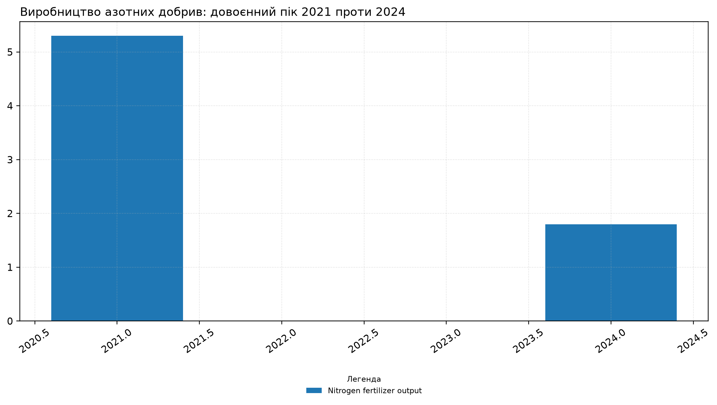
Графік 13. Виробництво азотних добрив: довоєнний пік 2021 проти 2024 [58] [10] A3-G03
Хімічна промисловість України після 2022 року зберегла виробничу основу, але втратила частину ширини, на якій трималася довоєнна галузева структура. Поточне ядро насамперед видно в азотних добривах, тоді як частина активів базової хімії, полімерів і суміжних ланцюгів потребує окремої перевірки статусу, потужності та реального режиму роботи. [59]
Хімічна промисловість потребує технологів, операторів, лабораторних працівників, інженерів з безпеки, ремонтних команд, енергетиків і виробничих менеджерів. Ці компетенції формуються роками, а їхня втрата знижує здатність сектору безпечно запускати, модернізувати і масштабувати виробництво. [60]
Для фінансування потрібна продуктова пріоритизація. Не всі хімічні підсектори мають однаковий економічний ефект у перші роки. Добрива дають швидкий аграрний зв’язок; фармсубстанції дають медико-промислову автономію; полімери дають матеріальну базу для переробки; базова хімія дає промислові входи для кількох секторів. Публічна політика має бачити цю різницю. [61]
Критерій: баланс між великими і середніми підприємствами. Великі активи дають масштаб, але середні виробники спеціальної хімії, полімерних виробів, лабораторних матеріалів і сервісних компонентів можуть швидше адаптуватися до нішевого попиту. A3 має бачити обидва рівні, щоб не звести сектор лише до кількох великих заводів. [62]

Сигнали сектора

Сигнал 1 (A3-S01)
Показник Шок продажів хімічної продукції фіксує вузол, від якого залежить масштаб відкладених рішень уже занадто великий для косметичних кроків. Це сигнал першого порядку типу спостереження. [57]

Сигнал 2 (A3-S02)
У центрі уваги 3. Цей сигнал належить до типу спостереження і показує, що саме в цьому вузлі видно, чи переходить адаптація у стійкіший економічний режим. [10]

Сигнал 3 (A3-S03)
Факт Виробництво азотних добрив показує, як фізичне ядро сектора ще не повернулося до довоєнної норми і потребує точного підсилення. За пріоритетом це сигнал першого порядку. [58]

Сигнал 4 (A3-S04)
Без зміни вузла 3 саме в цьому вузлі видно, чи переходить адаптація у стійкіший економічний режим. Сигнал належить до типу спостереження і потребує окремого контролю. [59]

Сигнал 5 (A3-S05)
Показник Структура собівартості фіксує вузол, від якого залежить собівартість і виробничий графік лишаються головною межею рішення. Це сигнал другого порядку типу спостереження. [60]

Сигнал 6 (A3-S06)
У центрі уваги Частка хімічної продукції в товарному експорті. Цей сигнал належить до типу спроможність і показує, що випуск має сенс лише там, де його можна вивезти без руйнівної премії часу і ризику. [61]

Сигнал 7 (A3-S07)
Факт Експорт хімічної продукції показує, як випуск має сенс лише там, де його можна вивезти без руйнівної премії часу і ризику. За пріоритетом це сигнал другого порядку. [62]

Сигнал 8 (A3-S08)
Без зміни вузла Зайнятість і підприємства хімічної саме в цьому вузлі видно, чи переходить адаптація у стійкіший економічний режим. Сигнал належить до типу спостереження і потребує окремого контролю. [63]

Сигнал 9 (A3-S09)
Показник 3 фіксує вузол, від якого залежить саме в цьому вузлі видно, чи переходить адаптація у стійкіший економічний режим. Це сигнал другого порядку типу спостереження. [64]

Машинобудування

Короткий профіль сектора
Машинобудування у 2023 році виглядало швидше за загальну промисловість, але у 2024 році вже дало -1,2% річної динаміки проти 3,6% по всій індустрії. Це показало, що після відскоку сектор уперся у нестачу енергії, компонентів і кадрів. [65]
Паралельно Україна зберігає сильні окремі ніші: кабельна продукція, енергетичне обладнання, оборонний tech-контур, сервісне виробництво. Але ці ніші ще не зібрані у широку цивільну траєкторію, яка може дати довгий експорт і внутрішню локалізацію. [66]
Машинобудування з'єднує оборонний попит і цивільну модернізацію, перевіряє локалізацію та стандарти і зберігає простір, де складна техніка може мати довге майбутнє в Україні. [67]
Графік показує стан сектора машинобудування і межу, яка стримує подальший рух. Тут видно, як саме в цьому вузлі видно, чи переходить адаптація у стійкіший економічний режим. [65]
По осі X подано year, по осі Y - Total industry y/y, %, Machine-building y/y, %, SourceIDs, Note. [65]
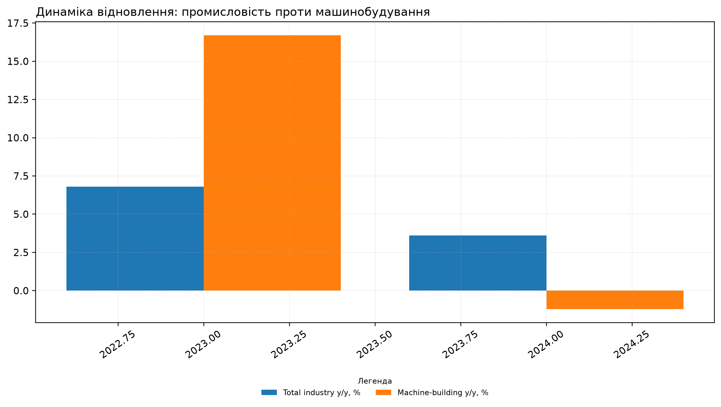
Графік 14. Динаміка відновлення: промисловість проти машинобудування [65] [68] A4-G01
Українське машинобудування після 2022 року не можна описати одним середнім показником. Сектор зберіг виробниче ядро, але його внутрішня структура стала нерівною: частина підприємств працює в цивільних ланцюгах із нижчим завантаженням, частина інтегрується в європейські компонентні канали, а найдинамічніший контур формується навколо оборонного та подвійного виробництва. [67]
Експортна географія машинобудування змінилася на користь ЄС, але ця інтеграція має переважно компонентний і електротехнічний характер. Це позитивно для валютної виручки, зайнятості і виробничої дисципліни, але водночас створює межу: компонентний експорт може зростати швидше, ніж повний цикл машинобудування в Україні. [69]
Технологічний вузол A4 формується на перетині слабкої цивільної дослідницької бази і швидкого оборонного інноваційного контуру. Цивільна база визначає здатність переходити від ремонтів і компонентів до власних промислових платформ, а оборонний контур показує, що українські команди здатні швидко проходити цикл прототип - тест - зміна конструкції - мала серія. [70]
Найсильніша практична траєкторія для 2026-2035 років виникає там, де збігаються чотири умови: внутрішній попит від відбудови, зовнішній попит з боку ЄС, оборонно-цивільна інженерна адаптація і підтверджена виробнича база. Якщо хоча б одна умова відсутня, сектор усе ще може зростати, але це зростання буде вузьким: або компонентним, або ремонтним, або проектним, без широкої серійної основи. [71]

Сигнали сектора

Сигнал 1 (A4-S01)
Показник Динаміка відновлення фіксує вузол, від якого залежить саме в цьому вузлі видно, чи переходить адаптація у стійкіший економічний режим. Це сигнал першого порядку типу спроможність. [65]

Сигнал 2 (A4-S02)
У центрі уваги Завантаження потужностей. Цей сигнал належить до типу спроможність і показує, що масштаб відкладених рішень уже занадто великий для косметичних кроків. [66]

Сигнал 3 (A4-S03)
Факт 84 показує, як випуск має сенс лише там, де його можна вивезти без руйнівної премії часу і ризику. За пріоритетом це сигнал першого порядку. [67]

Сигнал 4 (A4-S04)
Без зміни вузла Частка ЄС в експорті машинобудування випуск має сенс лише там, де його можна вивезти без руйнівної премії часу і ризику. Сигнал належить до типу спроможність і потребує окремого контролю. [67]

Сигнал 5 (A4-S05)
Показник Кабельна продукція фіксує вузол, від якого залежить саме в цьому вузлі видно, чи переходить адаптація у стійкіший економічний режим. Це сигнал другого порядку типу спостереження. [69]

Сигнал 6 (A4-S06)
У центрі уваги НДДКР в Україні. Цей сигнал належить до типу спостереження і показує, що правило доступу до ринку стає таким самим важливим, як сама ціна виробництва. [70]

Сигнал 7 (A4-S07)
Факт Оборонний tech-контур показує, як без дешевшого ризику і довшого горизонту навіть сильний попит не стає довгою ставкою. За пріоритетом це сигнал другого порядку. [71]

Сигнал 8 (A4-S08)
Без зміни вузла Кадровий дефіцит як стеля темп сектора визначається доступною працею не менше, ніж технікою або будівлями. Сигнал належить до типу обмеження і потребує окремого контролю. [72]

Сигнал 9 (A4-S09)
Показник Укренергомашини як приклад стратегічної фіксує вузол, від якого залежить собівартість і виробничий графік лишаються головною межею рішення. Це сигнал другого порядку типу спостереження. [73]

Будівництво

Короткий профіль сектора
Будівництво має найочевидніший попит, але не найвищу швидкість виконання. Офіційний короткий ряд показує 50,7% реального рівня 2021 року у 2024 році, навіть попри високий суспільний і бюджетний тиск на відбудову. [11]
Водночас рамка руйнувань і потреб уже вийшла на рівень, де попит на будівництво став системним. RDNA5 і суміжні оцінки збирають у одному полі 588 млрд дол. загальних потреб, 60 млрд дол. прямої шкоди житлу і окремий інвестиційний потенціал для приватного капіталу. [74]
Будівництво показує, чи вміє країна перетворювати кошти у результат, чи готові проєкти до фінансування і чи формується нова школа матеріалів, управління та серійного виконання. [74]
Графік показує стан сектора будівництво і межу, яка стримує подальший рух. Тут видно, як масштаб відкладених рішень уже занадто великий для косметичних кроків. [8]
По осі X подано indicator, по осі Y - Value, Unit. [8]
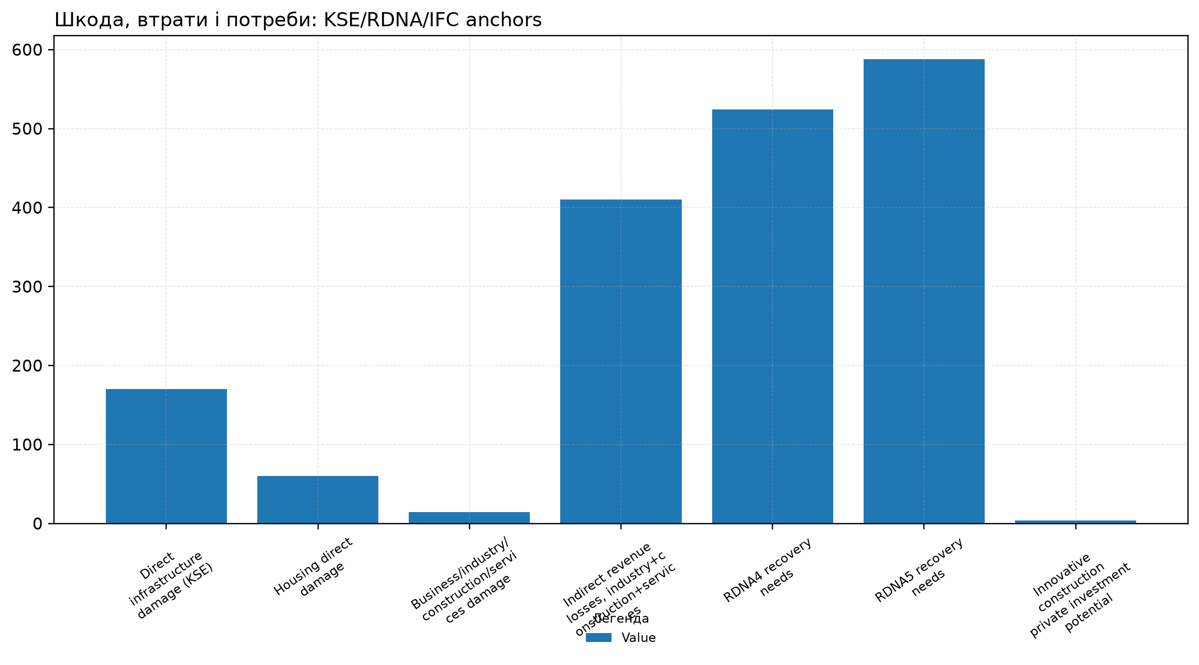
Графік 15. Шкода, втрати і потреби: KSE/RDNA/IFC anchors [8] [9] A5-G04
Вихідна доказова рамка показує три напруження. Перше - обсяг будівельних робіт у 2024 році формально відновився частково, але в реальному вимірі ще залишався далеко від пікового рівня 2021 року. Друге - матеріальна база відбудови звужена руйнуванням частини виробничих потужностей, високою собівартістю та нерівномірним попитом. Третє - житловий розрив і регіональна асиметрія створюють довгий портфель робіт, який не може бути виконаний лише через короткий ремонтний цикл. [8]
З погляду державної політики регіональна асиметрія не показує, що слід механічно переносити всі ресурси на захід країни. Вона показує потребу в різних режимах виконання: аварійне відновлення і захист у прифронтових територіях; житло і релокаційна інфраструктура у приймаючих регіонах; промислове відновлення там, де безпекова й енергетична рамка дозволяє довгі проєкти. [8]
Показник: регіональна асиметрія. Будівельний ринок у 2022 році скоротився приблизно на 65%, але західні регіони показали зростання приблизно на 15%. Така різниця показує, що одна національна будівельна політика без регіонального режиму виконання буде неточною. Регіони з різним безпековим статусом потребують різних строків, інструментів гарантування, типів матеріалів і логістичних маршрутів. [75]
Ці три швидкості не мають конкурувати між собою. Аварійне відновлення зменшує негайну вразливість. Капітальна реконструкція повертає функції громад і економіки. Модернізаційне будівництво створює нову якість середовища. Помилка виникає тоді, коли аварійні рішення залишаються постійними, а модернізаційні цілі декларуються без матеріальної і проєктної бази. [76]

Сигнали сектора

Сигнал 1 (A5-S01)
Показник Будівельні роботи фіксує вузол, від якого залежить саме в цьому вузлі видно, чи переходить адаптація у стійкіший економічний режим. Це сигнал першого порядку типу спостереження. [11]

Сигнал 2 (A5-S02)
У центрі уваги Шок будівництва. Цей сигнал належить до типу спроможність і показує, що масштаб відкладених рішень уже занадто великий для косметичних кроків. [74]

Сигнал 3 (A5-S03)
Факт ринок, внутрішнє споживання, втрати потужностей і собівартість показує, як масштаб відкладених рішень уже занадто великий для косметичних кроків. За пріоритетом це сигнал першого порядку. [74]

Сигнал 4 (A5-S04)
Без зміни вузла Шкода, втрати і потреби масштаб відкладених рішень уже занадто великий для косметичних кроків. Сигнал належить до типу обмеження і потребує окремого контролю. [8]

Сигнал 5 (A5-S05)
Показник Житловий фонд фіксує вузол, від якого залежить масштаб відкладених рішень уже занадто великий для косметичних кроків. Це сигнал другого порядку типу обмеження. [8]

Сигнал 6 (A5-S06)
У центрі уваги Регіональний зсув попиту у. Цей сигнал належить до типу спостереження і показує, що саме в цьому вузлі видно, чи переходить адаптація у стійкіший економічний режим. [75]

Сигнал 7 (A5-S07)
Факт Бетон і ЗБВ показує, як саме в цьому вузлі видно, чи переходить адаптація у стійкіший економічний режим. За пріоритетом це сигнал другого порядку. [76]

Сигнал 8 (A5-S08)
Без зміни вузла проєкти, програми і заявлена вартість саме в цьому вузлі видно, чи переходить адаптація у стійкіший економічний режим. Сигнал належить до типу спостереження і потребує окремого контролю. [77]

Сигнал 9 (A5-S09)
Показник Будівельний company ledger фіксує вузол, від якого залежить саме в цьому вузлі видно, чи переходить адаптація у стійкіший економічний режим. Це сигнал другого порядку типу спостереження. [78]

Сигнал 10 (A5-S10)
У центрі уваги 5. Цей сигнал належить до типу спостереження і показує, що саме в цьому вузлі видно, чи переходить адаптація у стійкіший економічний режим. [78]

Агро і агропереробка

Короткий профіль сектора
Агросектор лишається найбільш живим виробничим контуром країни. Обсяг зернових та олійних становив 79 млн тонн у 2023 році проти 105 млн тонн у 2021 році, тому сектор усе ще працює нижче довоєнної фізичної бази. [25]
У 2024 році агробізнес дав 24,7 млрд дол. експорту і 59% загальної експортної виручки. Це робить його харчовою і валютною опорою, від якої прямо залежить фіскальна стійкість і зовнішній баланс. [79]
Подальша цінність сектору лежить у переході в переробку, логістику, добрива, біоенергію і машинну серійність. Саме тут агро може стати мостом від виживання до складнішої індустрії. [79]
Графік показує стан сектора агро і агропереробка і межу, яка стримує подальший рух. Тут видно, як випуск має сенс лише там, де його можна вивезти без руйнівної премії часу і ризику. [80]
По осі X подано indicator, по осі Y - Period, Value, Unit, SourceID / status. [80]
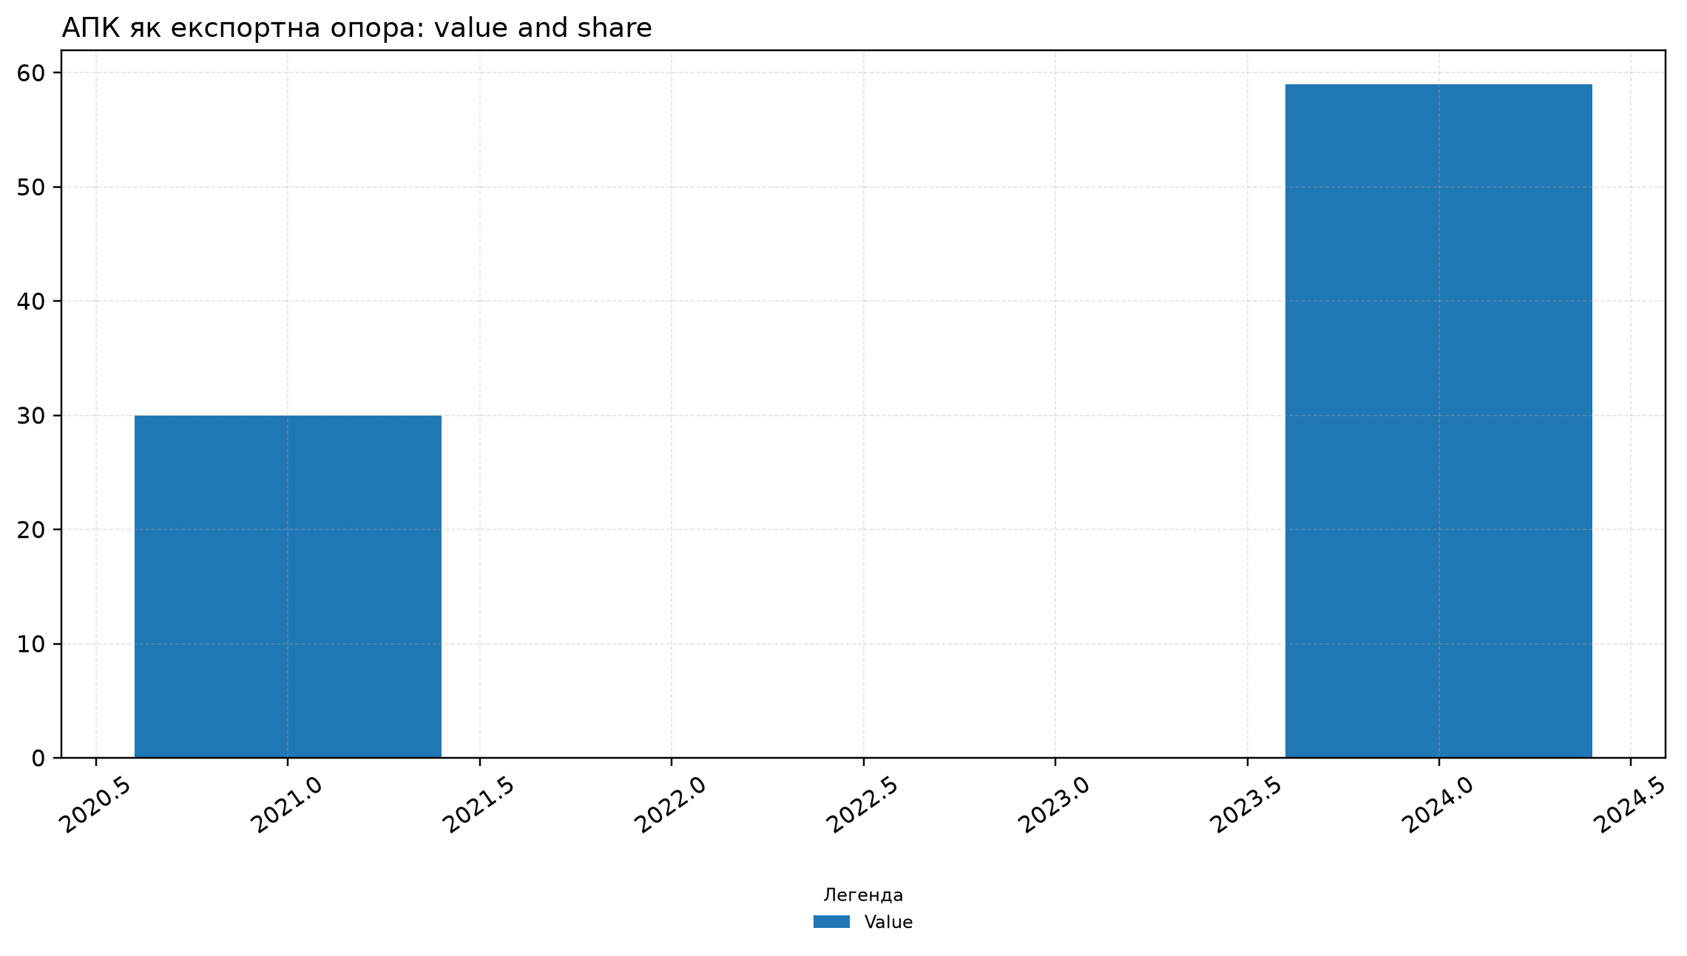
Графік 16. АПК як експортна опора: value and share [80] [81] A6-G10
RDNA5 оцінює прямі збитки аграрного сектору у 12,1 млрд доларів США, втрати у 78,0 млрд доларів США, а потреби відновлення у 55,3 млрд доларів США. Тому питання АПК виходить за межі врожаю: ідеться про землю, техніку, склади, логістику, переробку, кадри, енергію, компанійну структуру і здатність перетворювати сировинний експорт на продукцію з вищою доданою вартістю. [79]
Глибока переробка зерна може забезпечувати зростання доданої вартості у 2,6 раза при переході від зерна до продуктів хлібопекарської групи. Це ключ до промислового прочитання АПК: тонна сировини і тонна готової продукції мають різну економічну вагу, різну зайнятість, різну податкову базу і різну стійкість до логістичних шоків. [82]
Зернові ціни в Україні залишаються під тиском високої логістики та обмеженого експортного попиту. політика цінової стабільності не може бути відокремлена від логістики, страхування, складів і доступу до зовнішніх ринків. Якщо виробник продає нижче економічно безпечного рівня, він скорочує інвестиції в технології і поступово знижує якість виробничої бази. [35]
оцінка A6 у публічному розділі не зводиться до врожаю, експорту або однієї великої інвестиційної ідеї. Її якість визначається зв’язком між полем, переробкою, логістикою, енергією, кадрами, фінансами і технологічним управлінням, а також здатністю цього зв’язку залишати більшу частину економічного результату всередині України. [83]

Сигнали сектора

Сигнал 1 (A6-S01)
Показник Прямі збитки, втрати та фіксує вузол, від якого залежить масштаб відкладених рішень уже занадто великий для косметичних кроків. Це сигнал першого порядку типу обмеження. [25]

Сигнал 2 (A6-S02)
У центрі уваги Виробництво зернових та олійних. Цей сигнал належить до типу спостереження і показує, що фізичне ядро сектора ще не повернулося до довоєнної норми і потребує точного підсилення. [79]

Сигнал 3 (A6-S03)
Факт Макроекономічна роль АПК до показує, як саме в цьому вузлі видно, чи переходить адаптація у стійкіший економічний режим. За пріоритетом це сигнал першого порядку. [79]

Сигнал 4 (A6-S04)
Без зміни вузла Експортна логістика випуск має сенс лише там, де його можна вивезти без руйнівної премії часу і ризику. Сигнал належить до типу спроможність і потребує окремого контролю. [79]

Сигнал 5 (A6-S05)
Показник Кадрове обмеження АПК фіксує вузол, від якого залежить темп сектора визначається доступною працею не менше, ніж технікою або будівлями. Це сигнал другого порядку типу спостереження. [82]

Сигнал 6 (A6-S06)
У центрі уваги Електроенергія для бізнесу як. Цей сигнал належить до типу спостереження і показує, що собівартість і виробничий графік лишаються головною межею рішення. [35]

Сигнал 7 (A6-S07)
Факт Фіскальна та валютна роль показує, як саме в цьому вузлі видно, чи переходить адаптація у стійкіший економічний режим. За пріоритетом це сигнал другого порядку. [83]

Сигнал 8 (A6-S08)
Без зміни вузла 1990 фізичне ядро сектора ще не повернулося до довоєнної норми і потребує точного підсилення. Сигнал належить до типу обмеження і потребує окремого контролю. [84]

Сигнал 9 (A6-S09)
Показник 10 фіксує вузол, від якого залежить саме в цьому вузлі видно, чи переходить адаптація у стійкіший економічний режим. Це сигнал другого порядку типу спостереження. [85]

Сигнал 10 (A6-S10)
У центрі уваги АПК як експортна опора. Цей сигнал належить до типу спроможність і показує, що випуск має сенс лише там, де його можна вивезти без руйнівної премії часу і ризику. [80]

2.4. Макроекономічні сигнали
Макроекономічний шар пов'язує сектори із загальною стійкістю країни. ВВП, бюджет, борг, резерви, торговельний баланс і зовнішня допомога показують, скільки простору лишається для політики, а скільки ресурсів забирає сама структура війни та повільного відновлення. [86]
Фактичний рух 2020-2025 років уже показав, що українська економіка може адаптуватися, але не будь-якою ціною. Коли випуск опускається нижче бази, логістика дорожчає, праця вужчає, а капітал стає обережнішим, країна змушена довше спиратися на зовнішню підтримку, а внутрішні податки й інвестиції відновлюються повільніше за суспільну потребу. [86]
Макрорамка впливає на два рішення одночасно. Вона показує, чи можна розширювати податкову основу без тиску на продуктивні сектори і чи здатна зовнішня підтримка стати мостом до приватного капіталу замість його постійної заміни. [86]
Макроекономіка визначає і те, чи з'являються кошти на житло, освіту, інфраструктуру, реінтеграцію ветеранів, міський транспорт і сервіси, без яких люди не залишаються в країні навіть за наявності роботи. [6]

2.4.1. ВВП і виробнича база
Макроекономічний міст переводить секторну та горизонтальну доказову базу в мову ВВП. Його предметом є зв’язок між виробничими сигналами, національними рахунками і довгими траєкторіями економічного зростання. [86]
У цьому блоці цей фактор не перетворюється на соціальний розділ. Він використовується як макропояснення: нижча трудова участь обмежує C через доходи, I через спроможність виконувати проєкти, G через кадрову спроможність держави та NX через виробничі можливості експортерів. Через це людський капітал є частиною макроекономічний міст ВВП, але не повторює окремий аналіз людського капіталу. [86]
Важливо розділяти відновлення до рівня 2021 року і повернення до траєкторії розвитку. Перше показує наближення до останнього повного довоєнного масштабу, друге - компенсацію накопиченого розриву продуктивності, інвестицій і структурної складності. [86]

2.4.2. Бюджет, борг і фіскальний простір
Фіскальний міст потрібен для того, щоб промислова політика оцінювалася як система майбутніх бюджетних потоків. Виробництво, прибуток, ПДВ, податки на працю, митні платежі, соціальні витрати, дефіцит і борг мають різні часові лаги. [86]
Для наступного сценарного шару важливо зберегти конкретні механізми: формулу промислового податкового потоку, чистий фіскальний ефект, соціальний видатковий тиск, дефіцит із грантами і без грантів, борг/ВВП та чутливість до темпу економіки. [86]

2.4.3. Зовнішній сектор і валютний контур
Зовнішній сектор задає валютну межу реіндустріалізації. Світова торгівля у 2026 році входить у період повільного зростання і фрагментації, тому український прогноз не може спиратися на автоматичне повернення глобального попиту. [87]
Вона залежить від здатності поєднати експортні обсяги, послуги, перекази, приватний капітал, офіційне фінансування, резерви, логістику і доступ до ринків у послідовний зовнішньобалансовий маршрут. Інерційний шлях залишає країну у режимі тривалого trade gap і support dependence. Трансформаційний шлях використовує офіційні inflows і резерви як час для нарощування власної валютної бази: локалізації, переробки, сервісного експорту, промислових ніш, стабільних коридорів і повернення приватного капіталу. [87]

2.4.4. Простір регіонів і логістична географія
Промислова географія визначає, де реіндустріалізація може початися з наявної бази, де потрібне відновлення інфраструктури, а де попередня виробнича система перетворилася на територію високого ризику. галузеві джерела щодо металургії показують, що втрата великих активів змінила саму карту важкої промисловості. [3]
Для наступних розділів він передає просторову карту рішень: які території потребують захисту активів, які - інфраструктурного перезапуску, які - кадрової політики, а які - точного реєстру потужностей і компаній. [3]

2.4.5. Соціальний контур і людська стійкість
Соціальний ризик реіндустріалізації формується там, де вимушене переміщення охопило приблизно чверть населення, де місцева інфраструктура має одночасно утримувати послуги, приймати переміщених людей і готувати відновлення. [4]
Для громад це показує, що регіональне й муніципальне управління стає ключовим каналом відбудови, а соціальні сервіси, житло і праця повинні проектуватися разом із виробничими майданчиками. [4]
Графік показує, як без дешевшого ризику і довшого горизонту навіть сильний попит не стає довгою ставкою. [1]
По осі X подано показник, по осі Y - Значення. [1]
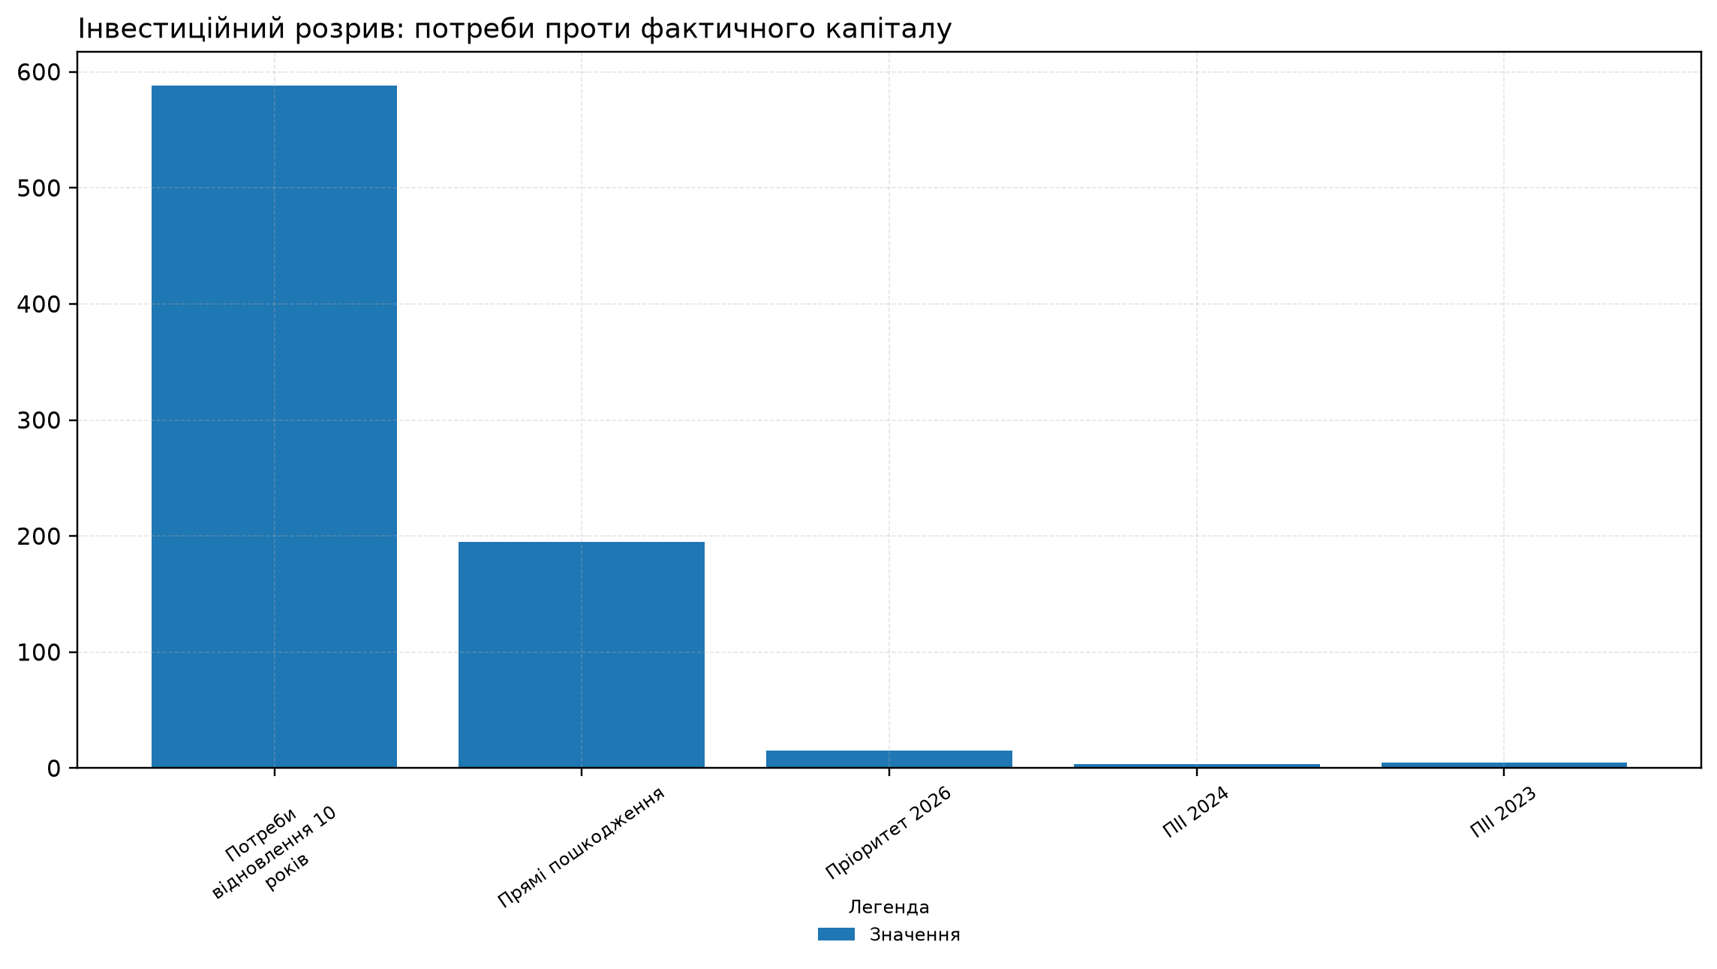
Графік 17. Інвестиційний розрив: потреби проти фактичного капіталу [1] [19] A0-G06

III. Дерево рішень

3.1. Політики і цільові результати
Перший вузол рішення - енергія і виробнича безперервність. Захист і ремонт ключових енерговузлів, прогнозований промисловий режим роботи, нижча цінова волатильність і довший горизонт планування визначають, чи може підприємство перейти від короткого виживання до контрактного циклу. [2]
Другий вузол - маршрут і інфраструктура виконання. Експортний канал, залізничний тариф, портова пропускна здатність, Дунай, дороги, склади й митна швидкість мають читатися як єдина виробнича політика, тому що саме тут відбувається перетворення фізичного випуску на продаж, ліквідність і подальшу інвестицію. [3]
Третій вузол - праця і місце життя. Коли людина не має житла, школи, медицини, транспорту і зрозумілої професійної траєкторії, сектор не набирає потрібної швидкості. Політика зайнятості, повернення, критичного резервування, навчання і ветеранської інтеграції має працювати разом із промисловою політикою. [13]
Графік показує, як саме в цьому вузлі видно, чи переходить адаптація у стійкіший економічний режим. [14]
Кожен рядок інфографіки містить важіль, сектори його дії та окремі наслідки для держави, капіталу і праці. [14]
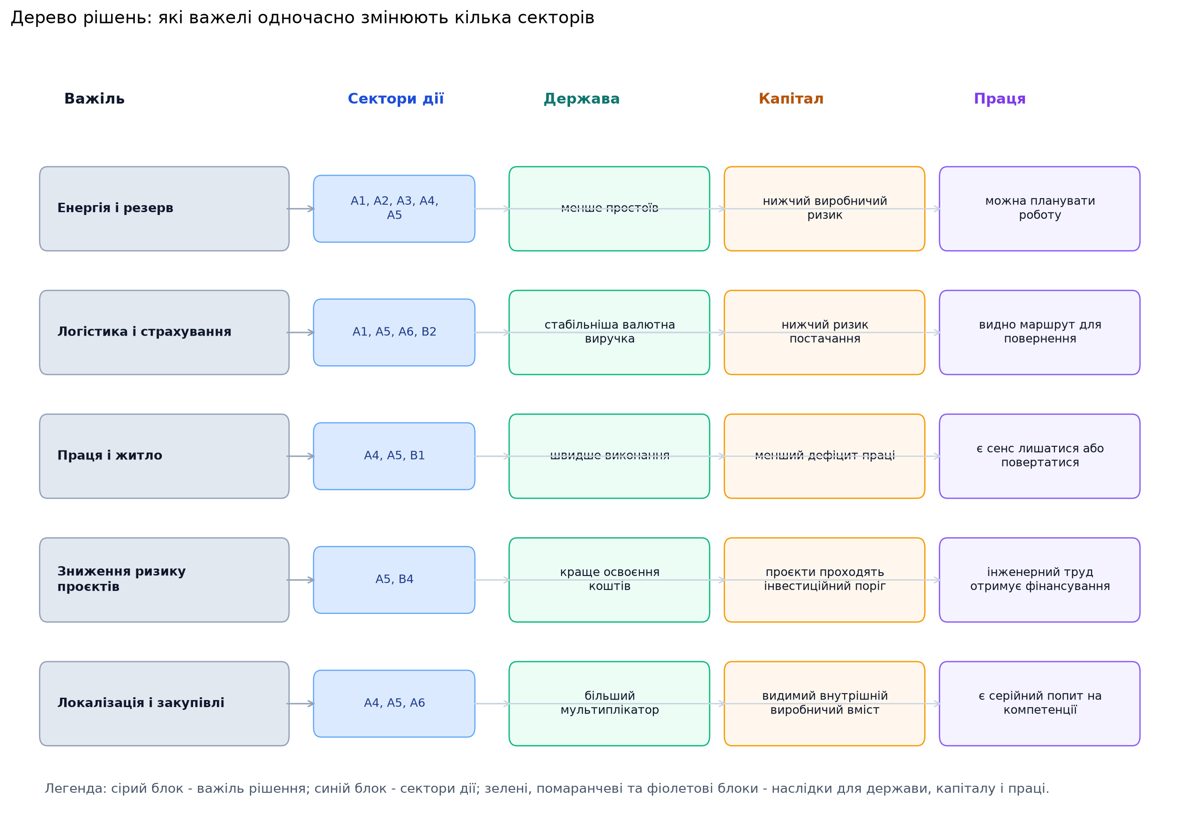
Графік 18. Дерево рішень: які важелі одночасно змінюють кілька секторів [14] [88] [89] [90] A0-G16

3.2. Інвестиційний конверт і повернення капіталу
Інвестиційний конверт у розмірі понад 500 млрд доларів потребує зрозумілої логіки повернення капіталу. Великий інвестор заходить туди, де збереглися активи, де ризик можна розкласти на зрозумілі елементи, де є спосіб вийти з інвестиції і де політика зменшує ціну помилки замість її приховувати. [1]
Україні потрібен не один універсальний фонд, а набір придатних платформ: воєнне страхування, гарантії, проектна підготовка, кредитні коридори, локалізація закупівель, стандартизовані правила концесії, договори різної тривалості і дисципліна виплат. Саме така архітектура переводить потребу відновлення в ринок, який можна масштабувати протягом десяти років. [14]
Рішення про вхід великих грошей спирається на доказ того, що в Україні ще існує продуктивна глибина. Металургія, енергетика, логістика, праця, агро, кредит і бюджет утворюють одну систему, яка показує, чи може капітал повернутися через виробничий результат, а не через одноразову переоцінку ризику. [5]

3.3. Приваблення праці, компетенцій і часу
Конкуренція за працю для України вже є міжнародною. Країна змагається з ринками, які пропонують безпечніше середовище, стабільніший побут і довшу передбачуваність. Повернення людей починається там, де видно професійну траєкторію на роки вперед. [17]
Промислова політика має створювати вакансії, житлові рішення, маршрути щоденного життя, навчальні програми, інженерні школи, середовище для малого сервісного бізнесу і нові точки тяжіння для тих, хто думає про повернення або про перехід із армії у цивільну економіку. [6]
Інженери, технологи, менеджери виробництва і підприємці повертаються туди, де бачать видимий контур попиту. Енергообладнання, логістичні рішення, будівельні матеріали, агропереробка, ремонтні потужності, цифрові сервіси і оборонно-цивільні виробництва створюють саме такий контур. [71]

3.4. Соціальна адаптація як виробнича політика
Пакет соціальної адаптації в українських умовах є частиною виробничої політики. Освіта, психологічне відновлення, медицина, підтримка сімей, ветеранські кар'єрні маршрути, місцевий транспорт і міський простір визначають, скільки людей реально може повернутися до цивільної роботи й підтримувати довгі індустріальні цикли. [6]
Повернення військових уже стало системною економічною темою. Без інтеграції ветеранів країна отримує кадровий дефіцит і довгий соціальний конфлікт між фронтом, тилом і новими проектами. Якісна інтеграція повертає у виробничий цикл дисциплінований, мотивований і навчений людський ресурс для відбудови. [4]
Соціальна адаптація зменшує тиск на бюджет, пришвидшує освоєння коштів і створює стабільніше середовище виконання для проектів. Освіта, психологічна підтримка, житло і міський сервіс працюють тут як одна виробнича рамка. [88]

IV. Висновки
Карта 2025-2026 років фіксує країну у стані напруженого переходу. В Україні збереглося достатньо продуктивного ядра, щоб говорити про новий цикл, але цього ядра вже замало для автоматичного відновлення без жорсткішої політики виконання і дешевшого ризику. [1]
Найближчий виграш лежить у вузлах, що одночасно рухають кілька секторів: енергія, логістика, праця, проектна готовність, зниження фінансового ризику і соціальна стабілізація. Кожен із них дає ефект в експорті, бюджеті, зайнятості, інвестиційному горизонті та швидкості виконання. [2]
Коротший список пріоритетів потрібен і державі, і бізнесу, і громадам. Прозоріша логіка входу, зрозуміліша логіка повернення, робота, житло і порядок повсякденного життя зводяться тут до однієї задачі - перевести воєнну витривалість у продуктивний мирний порядок. [90]
Поточний стан показує стартову точку, від якої можна переходити до наступного шару роботи: моделювання того, як окремі сигнали змінюють темп, знижують ризик і відкривають шлях від інерційного шоку до виживання, а далі - до реальної трансформації. [91]

Список джерел
[1] S363 World Bank; Government of Ukraine; European Commission; United Nations. Updated Ukraine Recovery and Reconstruction Needs Assessment Released [Електронний ресурс]. - 2026. - Режим доступу: https://www.worldbank.org/en/news/press-release/2026/02/23/updated-ukraine-recovery-and-reconstruction-needs-assessment-released.
[2] S051 U.S. EIA — Ukraine (International Analysis Brief) [Електронний ресурс]. - Режим доступу: https://www.eia.gov/international/content/analysis/countries_short/Ukraine/Ukraine.pdf.
[3] S189 Адміністрація морських портів України. Вантажообіг портів України у 2024 році досяг 97,2 млн тонн [Електронний ресурс]. - Режим доступу: https://www.uspa.gov.ua/news/vantazhoobig-portiv-ukrayiny-u-2024-roczi-dosyag-rekordnogo-pokaznyka-972-mln-tonn.
[4] S161 IOM — Ukraine Internal Displacement (DTM Reports) [Електронний ресурс]. iom.int, 2025. Режим доступу: https://dtm.iom.int/ Дата звернення: 2026-04-15.
[5] S019 GMK Center — ExclusiveВиробництво металопрокату в Україні у 2025 році зросло на 4,8% р./р. [Електронний ресурс]. - Режим доступу: https://gmk.center/ua/infographic/virobnictvo-metaloprokatu-v-ukraini-u-2025-roci-zroslo-na-4-8-r-r.
[6] S366 OECD — Ukraine Economic Snapshot [Електронний ресурс]. - Режим доступу: https://www.oecd.org/en/topics/sub-issues/economic-surveys/ukraine-economic-snapshot.html.
[7] S130 Ukraine Fifth Rapid Damage and Needs Assessment (RDNA5) [Електронний ресурс]. worldbank.org, 2026. Режим доступу: https://documents1.worldbank.org/curated/en/099022026094036395/pdf/P514499-22f93f3a-4278-42bc-b907-db9553d12069.pdf Дата звернення: 2026-03-15.
[8] S118 Kyiv School of Economics — Russia Will Pay: Direct and Indirect Damages [Електронний ресурс]. kse.ua, 2024. Режим доступу: https://kse.ua/ua/russia-will-pay/ Дата звернення: 2026-02-01.
[9] S119 International Finance Corporation — Rebuilding Ukraine: Investment Opportunities in Construction [Електронний ресурс]. ifc.org, 2025. Режим доступу: https://www.ifc.org/content/dam/ifc/doc/2025/rebuilding-ukraine-investment-opportunities-in-construction-en.pdf Дата звернення: 2026-02-01.
[10] S253 S253 [Електронний ресурс]. - groupdf.com. - Режим доступу: https://groupdf.com/en/press-center/news/ostchem-plants-produced-1-8-million-tons-of-mineral-fertilizers-in-2024/.
[11] S125 Державна служба статистики України. Економічні показники короткотермінової статистики будівництва [Електронний ресурс]. - Режим доступу: https://stat.gov.ua/uk/explorer?urn=SSSU%3ADF_ECONOM_INDC_SHORT-TERM_CONSTRUCTION_STAT%28~%29.
[12] S129 Ukraine Fourth Rapid Damage and Needs Assessment (RDNA4) [Електронний ресурс]. worldbank.org, 2024. Режим доступу: https://documents1.worldbank.org/curated/en/099052925103531065/pdf/P180174-93c8e8c1-83a2-487d-aaec-a8435f9db418.pdf Дата звернення: 2026-03-15.
[13] S164 Ukraine Human Capital Chartbook 2025 [Електронний ресурс]. kse.ua, 2025. Режим доступу: https://kse.ua/wp-content/uploads/2025/05/Ukraine-Human-Capital-Chartbook-2025.pdf Дата звернення: 2026-04-15.
[14] S475 PwC. Exploring Reconstruction Investment Opportunities in Ukraine [Електронний ресурс]. - PwC Ukraine, 2025. - Режим доступу: https://www.pwc.com/ua/en/publications/2025/exploring-reconstruction-investment-opportunities-ukraine.html.
[15] S042 GMK Center — ExclusiveElectricity and gas prices in Ukraine for industrial consumers in 2025 [Електронний ресурс]. - Режим доступу: https://gmk.center/en/infographic/electricity-and-gas-prices-in-ukraine-for-industrial-consumers-in-2025/.
[16] S103 National Energy and Utilities Regulatory Commission (NERC, Ukraine) — pro granichni cini na ri… [Електронний ресурс]. - Режим доступу: https://www.nerc.gov.ua/acts/pro-granichni-cini-na-rinku-na-dobu-napered-vnutrishnodobovomu-rinku-ta-balansuyuchomu-rinku-6.
[17] S160 Eurostat — Temporary Protection for Persons Fleeing Ukraine [Електронний ресурс]. ec.europa.eu, 2026. Режим доступу: https://ec.europa.eu/eurostat/statistics-explained/index.php?title=Temporary_protection_for_persons_fleeing_Ukraine_-_monthly_statistics&oldid=584697 Дата звернення: 2026-04-15.
[18] S167 Ukraine — Resilience at Work: Labour Market and Displacement [Електронний ресурс]. reliefweb.int, 2025. Режим доступу: https://reliefweb.int/report/ukraine/ukraine-resilience-work-displacement-and-integration-ukraines-labour-market-october-2025 Дата звернення: 2026-04-15.
[19] S085 UNCTAD — wir2024 annex 1 en [Електронний ресурс]. - Режим доступу: https://unctad.org/system/files/official-document/wir2024_annex-1_en.pdf.
[20] S154 Derzhstat — Population and Migration Statistics of Ukraine [Електронний ресурс]. stat.gov.ua, 2022. Режим доступу: stat.gov.ua Дата звернення: 2026-04-15.
[21] S358 MINFIN__Ukraine_Budget_Full.xlsx [Електронний ресурс]. - Режим доступу: https://index.minfin.com.ua/ua/finance/budget/cons/ | /gov/income/ | /gov/expense/2026/.
[22] SRC-013 MINFIN__Ukraine_Labour_Market.xlsx [Електронний ресурс]. - index.minfin.com.ua. - Режим доступу: https://index.minfin.com.ua/ua/labour/salary/min/.
[23] S159 Financial Costing of the Human Capital Losses in Ukraine [Електронний ресурс]. undp.org, 2023. Режим доступу: https://www.undp.org/sites/g/files/zskgke326/files/2023-10/undp-ua-financial_costing_of_the_human_capital_losses_in_ukraine.pdf Дата звернення: 2026-04-15.
[24] S195 Rebuilding Ukraine: Investment Opportunities in Construction [Електронний ресурс]. ifc.org, 2025. Режим доступу: https://www.ifc.org/content/dam/ifc/doc/2025/rebuilding-ukraine-investment-opportunities-in-construction-en.pdf Дата звернення: 2026-04-21.
[25] S372 Ukraine Fifth Rapid Damage and Needs Assessment (RDNA5) [Електронний ресурс]. - Режим доступу: https://documents1.worldbank.org/curated/en/099022026094036395/pdf/P514499-22f93f3a-4278-42bc-b907-db9553d12069.pdf.
[26] S175 KSE — Russia Will Pay: Damages to Ukraine’s Infrastructure [Електронний ресурс]. kse.ua, 2024. Режим доступу: https://kse.ua/ua/russia-will-pay/ Дата звернення: 2026-04-21.
[27] S188 Cargo Turnover of Ukrainian Ports in 2021–2023 [Електронний ресурс]. cfts.org.ua, 2024. Режим доступу: https://cfts.org.ua/news/2024/01/24/v_ukranskikh_portakh_v_2023_rotsi_perevaleno_62_mln_tonn_vantazhiv_77945 Дата звернення: 2026-04-21.
[28] S190 Ukrainian Seaports Executed Over 95% of Cargo Handling Plan in 2025 [Електронний ресурс]. mindev.gov.ua, 2025. Режим доступу: https://mindev.gov.ua/news/morski-porty-ukrainy-u-2025-rotsi-vykonaly-plan-perevalky-bilsh-nizh-na-95-popry-intensyvni-ataky-na-infrastrukturu Дата звернення: 2026-04-21.
[29] S199 Ukraine Lost More Than Half of Its Power Generation Capacity [Електронний ресурс]. lb.ua, 2024. Режим доступу: https://lb.ua/society/2024/06/05/617132_ft_ukraina_vtratila_ponad_polovinu.html Дата звернення: 2026-04-21.
[30] S177 State of Ukraine’s Power Sector at the End of 2025 [Електронний ресурс]. razumkov.org.ua, 2025. Режим доступу: https://razumkov.org.ua/images/2026/02/09/2025_ENERGY_January.pdf Дата звернення: 2026-04-21.
[31] S192 Logistics Component of Post-War Recovery: Challenges and Resources [Електронний ресурс]. ukrinform.ua, 2023. Режим доступу: https://www.ukrinform.ua/rubric-vidbudova/3700927-logisticna-skladova-povoennogo-vidnovlenna-pidhodi-ta-posuk-resursiv.html Дата звернення: 2026-04-21.
[32] S193 Ukraine and the EU Agreed Further Steps to Develop Danube Logistics [Електронний ресурс]. rubryka.com, 2026. Режим доступу: https://rubryka.com/2026/01/24/yevrokomisiya-ta-ukrayina-uzgodyly-podalshi-kroky-dlya-rozvytku-logistyky-na-dunayi/ Дата звернення: 2026-04-21.
[33] S198 Infrastructure and Transport Statistical Series of Ukraine [Електронний ресурс]. ukrstat.gov.ua, 2025. Режим доступу: stat.gov.ua Дата звернення: 2026-04-21.
[34] S001 GMK Center — Українська металургія: новий етап розвитку [Електронний ресурс]. - Режим доступу: https://gmk.center/ua/posts/ukrainska-metalurgiya-novij-etap-rozvitku/.
[35] S146 MinFin — Electricity Tariffs for Business in Ukraine [Електронний ресурс]. index.minfin.com.ua, 2024. Режим доступу: https://index.minfin.com.ua/ua/tariff/electric/prom/ Дата звернення: 2026-03-15.
[36] S147 Ecotech — Electricity Prices for Enterprises in Ukraine [Електронний ресурс]. ecotech.ua, 2025. Режим доступу: https://www.ecotech.ua/yaka-czina-svitla-dlya-pidpryyemstva-z-travnya-2025-roku/ Дата звернення: 2026-03-15.
[37] S003 GMK Center — Профіль компанії: Запоріжсталь [Електронний ресурс]. - Режим доступу: https://gmk.center/en/manufacturer/zaporizhstal-iron-and-steel-works.
[38] S013 DUPLICATE of DR-01-S001 — GMK Center — Україна може стати хабом для виробництва низьковуглецев… [Електронний ресурс]. - Режим доступу: https://gmk.center/ua/posts/ukrainska-metalurgiya-novij-etap-rozvitku/.
[39] S075 U.S. DOE EERE — steel energy use [Електронний ресурс]. - Режим доступу: https://www1.eere.energy.gov/manufacturing/resources/steel/pdfs/steel_energy_use.pdf.
[40] S065 Slovo i Dilo — yak zminyuvalasya vartist elektroenerhiyi chas nezalezhnosti ukrayiny [Електронний ресурс]. - Режим доступу: https://www.slovoidilo.ua/2020/07/21/infografika/suspilstvo/yak-zminyuvalasya-vartist-elektroenerhiyi-chas-nezalezhnosti-ukrayiny.
[41] S087 National Bank of Ukraine (NBU) — FSR 2025 H1 eng [Електронний ресурс]. - Режим доступу: https://bank.gov.ua/admin_uploads/article/FSR_2025-H1_eng.pdf.
[42] S361 MINFIN__Ukraine_Reserves.xlsx [Електронний ресурс]. - Режим доступу: https://index.minfin.com.ua/ua/finance/assets/.
[43] S090 Reuters — moodys downgrades ukraines sovereign rating caa2 2022 03 04 [Електронний ресурс]. - Режим доступу: https://www.reuters.com/markets/rates-bonds/moodys-downgrades-ukraines-sovereign-rating-caa2-2022-03-04/.
[44] S350 MINFIN_Ukraine_GDP.xlsx [Електронний ресурс]. - Режим доступу: https://index.minfin.com.ua/ua/economy/gdp/.
[45] S351 NBU__Exchange_Rates.xlsx [Електронний ресурс]. - Режим доступу: https://bank.gov.ua/ua/markets/exchangerate-chart.
[46] S006 NV Бізнес — Найбільший меткомбінат України збільшив виробництво у 2025 [Електронний ресурс]. - Режим доступу: https://biz.nv.ua/ukr/markets/naybilshiy-metkombinat-ukrajini-zbilshiv-virobnictvo-u-2025-popri-viyskovi-riziki-i-obmezhennya-50575654.html.
[47] S044 GMK Center — ExclusiveExports of iron and steel products from Ukraine continued to grow in 2025 [Електронний ресурс]. - Режим доступу: https://gmk.center/en/infographic/exports-of-iron-and-steel-products-from-ukraine-continued-to-grow-in-2025/.
[48] S043 GMK Center — ExclusiveImported rolled steel strengthened its position on the Ukrainian market… [Електронний ресурс]. - Режим доступу: https://gmk.center/en/infographic/imported-rolled-metal-strengthened-its-position-on-the-ukrainian-market-in-2025/.
[49] S049 taxation-customs.ec.europa.eu — CBAM definitive regime (from 2026 onwards) [Електронний ресурс]. - Режим доступу: https://taxation-customs.ec.europa.eu/carbon-border-adjustment-mechanism_e.
[50] S017 worldsteel — Crude Steel Production December 2025 [Електронний ресурс]. - Режим доступу: https://worldsteel.org/data/steel-data-viewer/.
[51] S056 IEA — Ukraine’s energy security and the coming winter (pre-winter assessment) [Електронний ресурс]. - Режим доступу: https://iea.blob.core.windows.net/assets/5e369893-eceb-438e-a952-5ed811b4e8c0/UkrainesEnergySecurityandtheComingWinterApre-winterassessment.pdf.
[52] S104 Reuters — ukraines electricity imports jump 40 record 894 gigawatt hours january 2026 02 0… [Електронний ресурс]. - Режим доступу: https://www.reuters.com/business/energy/ukraines-electricity-imports-jump-40-record-894-gigawatt-hours-january-2026-02-02/.
[53] S115 NPC Ukrenergo — maksymalna potuzhnist importu elektroenergiyi z yes do ukrayiny ta moldovy u s… [Електронний ресурс]. - Режим доступу: https://ua.energy/zagalni-novyny/maksymalna-potuzhnist-importu-elektroenergiyi-z-yes-do-ukrayiny-ta-moldovy-u-sichni-zrosla-do-2-450-mvt/.
[54] S133 IFC — Rebuilding Ukraine: Investment Opportunities in Agriculture and Infrastructure [Електронний ресурс]. ifc.org, 2025. Режим доступу: https://www.ifc.org/content/dam/ifc/doc/2025/rebuilding-ukraine-investment-opportunities-in-construction-en.pdf Дата звернення: 2026-03-15.
[55] S148 MinFin — Grain Prices in Ukraine [Електронний ресурс]. index.minfin.com.ua, 2026. Режим доступу: https://index.minfin.com.ua/ua/markets/product-prices/2026/ Дата звернення: 2026-03-15.
[56] S110 Reuters — ukraine crisis cold kyiv [Електронний ресурс]. - Режим доступу: https://www.reuters.com/investigates/special-report/ukraine-crisis-cold-kyiv/.
[57] S205 S205 [Електронний ресурс]. - chemistryworld.com. - Режим доступу: https://www.chemistryworld.com/news/ukraines-chemicals-industry-survives-weeks-of-war/4015522.article.
[58] S225 SuperAgronom. Через війну Ostchem виготовив на 66,9% менше міндобрив у 2022 році [Електронний ресурс]. - Режим доступу: https://superagronom.com/news/16552-cherez-viynu-ostchem-vigotoviv-na-669-menshe-mindobriv-v-2022-rotsi.
[59] S210 S210 [Електронний ресурс]. - ostchem.com. - Режим доступу: http://www.ostchem.com/uk/o-kompanii/proizvodstvo/azot.
[60] S324 S324 [Електронний ресурс]. - nditekhim.com.ua. - Режим доступу: https://nditekhim.com.ua.
[61] S244 Cabinet of Ministers of Ukraine. Ukrainian exports in 2024 rose by 13.4% to $41 bn [Електронний ресурс]. - Режим доступу: https://www.kmu.gov.ua/en/news/ukrainskyi-eksport-u-2024-rotsi-zris-na-134-do-41-mlrd-iuliia-svyrydenko.
[62] S240 S240 [Електронний ресурс]. - oec.world. - Режим доступу: https://oec.world/en/profile/bilateral-product/chemical-products/reporter/ukr.
[63] S237 S237 [Електронний ресурс]. - cefic.org. - Режим доступу: https://cefic.org/a-pillar-of-the-european-economy/landscape-of-the-european-chemical-industry/ukraine/.
[64] S248 PSM7. Яка галузь сплатила найбільше податків цього року [Електронний ресурс]. - Режим доступу: https://psm7.com/uk/nalogovaya/yaka-galuz-splatyla-najbilshe-podatkiv-czogo-roku.html.
[65] S287 S287 [Електронний ресурс]. - gmk.center. - Режим доступу: https://gmk.center/en/news/industrial-production-in-ukraine-grew-by-5-9-y-y-in-2023/.
[66] S285 S285 [Електронний ресурс]. - interfax.com.ua. - Режим доступу: https://interfax.com.ua/news/economic/1058899.html.
[67] S280 S280 [Електронний ресурс]. - ec.europa.eu. - Режим доступу: https://ec.europa.eu/eurostat/web/products-eurostat-news/w/ddn-20250507-1.
[68] S286 Trading Economics. Ukraine Industrial Production [Електронний ресурс]. - Режим доступу: https://tradingeconomics.com/ukraine/industrial-production.
[69] S281 Rates. Експорт товару з України: тенденції за секторами [Електронний ресурс]. - Режим доступу: https://rates.fm/ua-uk/expert-opinion/eksport-tovaru-z-ukrayini-tendenciyi-za-sektorami/.
[70] S318 S318 [Електронний ресурс]. - open4business.com.ua. - Режим доступу: https://open4business.com.ua/ukrayina-vydilyt-na-nauku-201-mlrd-gryven-u-2026-roczi/.
[71] S323 Warquants. Factory-to-Frontline Pipeline [Електронний ресурс]. - Режим доступу: https://www.warquants.com/p/factory-to-frontline-pipeline.
[72] S309 Focus. Дефіцит кадрів в Україні 2024: чи знайдуть роботодавці 4,5 млн нових співробітників [Електронний ресурс]. - Режим доступу: https://focus.ua/uk/economics/660522-deficit-kadriv-v-ukrajini-2024-chi-znaydut-robotodavci-4-5-mln-novih-spivrobitnikiv.
[73] S265 S265 [Електронний ресурс]. - uk.wikipedia.org. - Режим доступу: https://uk.wikipedia.org/wiki/%D0%A3%D0%BA%D1%80%D0%B0%D1%97%D0%BD%D1%81%D1%8C%D0%BA%D1%96_%D0%B5%D0%BD%D0%B5%D1%80%D0%B3%D0%B5%D1%82%D0%B8%D1%87%D0%BD%D1%96_%D0%BC%D0%B0%D1%88%D0%B8%D0%BD%D0%B8.
[74] S116 Kyiv School of Economics — Structural Changes and Challenges in Ukraine’s Construction Industry [Електронний ресурс]. kse.ua, 2024. Режим доступу: https://kse.ua/wp-content/uploads/2024/09/02_09_24_Zvit_Strukturni_zmini_ta_vikliki_v_budivelnii--_industrii--.pdf Дата звернення: 2026-02-01.
[75] S124 Budport — Trends of the Ukrainian Construction Market During Martial Law [Електронний ресурс]. budport.com.ua, 2022. Режим доступу: https://budport.com.ua/buildnews/27879-tendencij-budivelnogo-rinku-ukrajni-pid-chas-voyennogo-stanu Дата звернення: 15.03.2026.
[76] S123 Pro-Consulting — Analysis of the Concrete Products Market in Ukraine 2024 [Електронний ресурс]. pro-consulting.ua, 2024. Режим доступу: https://pro-consulting.ua/ua/issledovanie-rynka/analiz-rynka-betonnyh-izdelij-v-ukraine-2024-god Дата звернення: 15.03.2026.
[77] S126 Міністерство розвитку громад та територій України — DREAM: Цифрова екосистема відбудови [Електронний ресурс]. dream.gov.ua, 2025. Режим доступу: https://bi.dream.gov.ua/ Дата звернення: 15.03.2026.
[78] S362 YC.Market Construction Public Snapshot [Електронний ресурс]. - Режим доступу: https://youcontrol.market/catalog/budivnytstvo.
[79] S173 Ukraine Fourth Rapid Damage and Needs Assessment (RDNA4) [Електронний ресурс]. worldbank.org, 2024. Режим доступу: https://documents1.worldbank.org/curated/en/099052925103531065/pdf/P180174-93c8e8c1-83a2-487d-aaec-a8435f9db418.pdf Дата звернення: 2026-04-21.
[80] S137 Agribusiness in Ukraine 2025 — Infographics Report [Електронний ресурс]. agribusinessinukraine.com, 2025. Режим доступу: https://agribusinessinukraine.com/the-infographics-report-ukrainian-agribusiness-2025/ Дата звернення: 2026-03-15.
[81] S136 UIFuture — 30 Years of Independence: Economic Outcomes of Ukraine [Електронний ресурс]. uifuture.org, 2021. Режим доступу: https://uifuture.org/publications/30-rokiv-nezalezhnosti-ukrayiny-ekonomichni-pidsumky/ Дата звернення: 2026-03-15.
[82] S150 Mediacenter — Ukraine Faces a 30% Labor Shortage in Agriculture [Електронний ресурс]. mediacenter.org.ua, 2024. Режим доступу: https://mediacenter.org.ua/ukraine-faces-a-30-labor-shortage-in-agriculture/ Дата звернення: 2026-03-15.
[83] S151 Tridge — Agricultural Sector Contribution to Taxes and FX Revenues [Електронний ресурс]. tridge.com, 2024. Режим доступу: https://www.tridge.com/news/the-agricultural-sector-paid-excise-tax-of-u-orjbhj Дата звернення: 2026-03-15.
[84] S153 Derzhstat — Agriculture, Livestock and Food Industry Statistics of Ukraine [Електронний ресурс]. stat.gov.ua, 1991–2024. Режим доступу: internal_files Дата звернення: 2026-03-15.
[85] S152 Latifundist — Top‑10 Agricultural Companies of Ukraine by Revenue [Електронний ресурс]. latifundist.com, 2025. Режим доступу: https://latifundist.com/novosti/68211-top-10-agrokompanij-ukrayini-zarobili-ponad-118-mlrd-grn-za-pershe-pivrichchya-2025-roku Дата звернення: 2026-03-15.
[86] S355 MINFIN___Ukraine_State_Debt_2009_2026.xlsx [Електронний ресурс]. - Режим доступу: https://index.minfin.com.ua/ua/finance/debtgov/.
[87] S359 MINFIN__Ukraine_BoP.xlsx [Електронний ресурс]. - Режим доступу: https://index.minfin.com.ua/ua/economy/balance/2026/.
[88] S476 Deloitte. Future of Ukraine [Електронний ресурс]. - Deloitte Ukraine, 2026. - Режим доступу: https://www.deloitte.com/ua/en/what-we-do/capabilities/deloitte-future-of-ukraine.html.
[89] S477 KPMG. M&A Radar 2025: Ukraine [Електронний ресурс]. - KPMG Ukraine, 2026. - Режим доступу: https://assets.kpmg.com/content/dam/kpmgsites/ua/pdf/2026/03/ma-radar-2025-eng.pdf.coredownload.inline.pdf.
[90] S367 NBU — Inflation Report, April 2026 [Електронний ресурс]. - Режим доступу: https://bank.gov.ua/admin_uploads/article/IR_2026-Q2_summary_en.pdf?v=17.
[91] S364 World Bank — Ukraine Macro Poverty Outlook, April 2026 [Електронний ресурс]. - Режим доступу: https://thedocs.worldbank.org/en/doc/d5f32ef28464d01f195827b7e020a3e8-0500022021/related/mpo-ukr.pdf.

Паспорт графіків
ID | Назва | Розділ | URL графіка
A0-G01 | Масштаб потреб і втрат відновлення | Атлас сигналів | https://ri.proto.fund/data/a0-g01/
A0-G02 | Фізичне відновлення секторів як частка довоєнної бази | Атлас сигналів | https://ri.proto.fund/data/a0-g02/
A0-G17 | Карта топ-сигналів A0: ядро секторів, горизонталі виконання і зовнішній тиск | Атлас сигналів | https://ri.proto.fund/data/a0-g17/
A0-G03 | Енергетично-тарифний тиск як горизонтальне обмеження | Атлас сигналів | https://ri.proto.fund/data/a0-g03/
A0-G04 | Людський капітал: міграція, ВПО, участь у праці | Атлас сигналів | https://ri.proto.fund/data/a0-g04/
A0-G05 | Логістика і капітал: порти та ПІІ | Атлас сигналів | https://ri.proto.fund/data/a0-g05/
B1-G03 | ВПО і returnees в Україні | B1-05 після першого абзацу про ВПО | https://ri.proto.fund/data/b1-g03/
B2-G03 | Вантажообіг морських портів: 2021, 2023, 2024 | Морські порти і експортний контур | https://ri.proto.fund/data/b2-g03/
B3-G03 | Промислова електроенергія: 2024–2026 anchors | B3-02. Електроенергія як горизонтальний тиск | https://ri.proto.fund/data/b3-g03/
B4-G01 | Рамка відновлення: потреби, прямі пошкодження і пріоритет 2026 | B4-00. Вступ / фінансова рамка | https://ri.proto.fund/data/b4-g01/
A1-G02 | Українська металургія: сталь, чавун і прокат, 1992–2025 | A1-02. Виробництво сталі, чавуну й прокату | https://ri.proto.fund/data/a1-g02/
A2-G10 | Довгострокове виробництво електроенергії України: 1990-2023 | A2-00 / A2-06. Довга база енергосистеми | https://ri.proto.fund/data/a2-g10/
A3-G03 | Виробництво азотних добрив: довоєнний пік 2021 проти 2024 | Виробнича база і діюче ядро | https://ri.proto.fund/data/a3-g03/
A4-G01 | Динаміка відновлення: промисловість проти машинобудування | A4-02. Виробнича база і завантаження | https://ri.proto.fund/data/a4-g01/
A5-G04 | Шкода, втрати і потреби: KSE/RDNA/IFC anchors | A5-101 / Потреби і роль будівництва | https://ri.proto.fund/data/a5-g04/
A6-G10 | АПК як експортна опора: value and share | A6-03 / export structure | https://ri.proto.fund/data/a6-g10/
A0-G06 | Інвестиційний розрив: потреби проти фактичного капіталу | Дерево рішень | https://ri.proto.fund/data/a0-g06/
A0-G16 | Дерево рішень: які важелі одночасно змінюють кілька секторів | Дерево рішень | https://ri.proto.fund/data/a0-g16/

